ГОУ ВПО «Кыргызско-Российский Славянский Университет»
Управление организации учебного процесса и межведомственного сотрудничества
Отдел автоматизации планирования и организации учебного процесса

Методические рекомендации при проектировании
компетентностно-ориентированных
рабочих программ дисциплин

В настоящий момент на первый план выдвигается актуальная задача перехода от действующих основных образовательных программ к новому поколению ООП, реализующих ФГОС ВО.
При этом особая ответственность в условиях перехода на новое поколение ООП ВО ложится на профессорско-преподавательские коллективы. Им предстоит разработка наиболее трудоемких программных документов, – рабочих программ дисциплин и практик, – которые составляют содержательную основу ООП.

2022 г.

I. Командная работа кафедры
Создание основной образовательной программы (в т.ч. карт компетенций и рабочих программ дисциплин) представляет собой вид коллективной (командной) деятельности в определенной однозначно очерчиваемой области знаний. Необходимо эффективно реализовывать профессиональный, интеллектуальный и творческий потенциал каждого члена кафедры для обмена полученными ими знаниями и опыта. И в этом случае команду можно определить как группу людей, взаимодополняющих и взаимозаменяющих друг друга в ходе достижения поставленных целей.
При реализации образовательных программ, ориентированных на достижение студентом запланированных результатов обучения, все преподаватели, участвующие в реализации различных дисциплин, разделяют ответственность за создание возможностей развития у студентов заявленных в программе компетенций.
Современная методология рекомендует при проектировании образовательных программ силами команды преподавателей «проработать» каждую заявленную в программе компетенцию выпускника с точки зрения возможных технологий ее развития у обучающегося и контроля (оценивания) уровня ее достижения на разных этапах реализации образовательной программы.

II. Составление карты компетенции.
Компетенцию необходимо рассматривать как целевую основу проектирования образовательного процесса, направленную на результат образования.
Результат образования - это формулировка того, что, как ожидается, будет знать, понимать и в состоянии продемонстрировать обучающийся по окончании образовательного процесса (например, лекции, раздела, дисциплины или ООП в целом).
А ведь известно, что измеряют, то и оценивают. Чаще всего оценивают знания определенных дисциплин, предметов, областей знаний и значительно слабее – способы поведения, способы мышления, качества личности. Сейчас особое значение придается переходу от содержания дисциплины (чему преподаватель должен учить) к результатам (что студент должен делать после успешного окончания дисциплины).
Формы представления каждой компетенции через возможные уровни ее достижения обучающимся с указанием соответствующих этому уровню индикаторов (результатов обучения) и дескрипторов (показателей успешности достижения результатов обучения) выражаются через карту компетенции (Распоряжение 29 Р от 01.10.2015 г.). В этой карте возможные критерии оценки уровней сформированности компетенций могут быть представлены:
1 уровень – пороговый (пример: знает принципы анализа ситуации по образцу объяснений преподавателя)
2 уровень – достаточный (пример: сам предлагает алгоритм анализа (комбинирует известные образцы))
3 уровень – продвинутый (пример: имеет опыт и демонстрирует анализ предложенной реальной ситуации)
Образец заполнения карты компетенции на примере ОК-1 показан в Приложении 1.
В связи с тем, что несколько дисциплин могут формировать одну компетенцию, возникает взаимосвязь рабочих программ дисциплин между собой (междисциплинарность). Поэтому при проектировании карты компетенции необходимо участие всех преподавателей (возможно с различных кафедр), реализующих эту компетенцию в своих дисциплинах.
Учитывая вышесказанное, при формировании карт междисциплинарных компетенций, необходимо иметь в виду следующее:
Графы, указанные ниже, должны быть едины.
Этап (уровень) освоения компетенции* | Планируемые результаты обучения**  (показатели достижения заданного уровня освоения компетенций)
Совет:
При заполнении планируемых результатов обучения рекомендуем обращаться к профессиональным стандартам Министерства труда и социальной защиты (реестр трудовых функций и необходимые знаний, умения и трудовые действия по ним)
Графы с оцениванием результатов
Критерии оценивания результатов обучения
1 (0-30 баллов) | 2 (31-60 баллов) | 3 (60-69 баллов) | 4 (70-84 балла) | 5 (85-100 баллов)
должны учитывать особенности дисциплины для дальнейшего создания прозрачной системы оценивания успеваемости студента и достигнутого им уровня развития компетенций (формирования соответствующего фонда оценочных средств).
Совет:
Перед заполнением граф с оцениванием результатов, представьте, что вы принимаете на работу выпускника. Как бы Вы могли проверить, что он не только знает, но и умеет делать в контексте Вашей дисциплины и направления подготовки?
Важно, чтобы «проработанная» на этапе проектирования образовательной программы и осознанная коллективом преподавателей компетенция выпускника легла в основу формирования рабочих программ дисциплин.
III. Рабочая программа дисциплины.
Программные документы учебных дисциплин и практик являются ключевым элементом ООП ВО, с помощью которых и через которые реализуются ее цели и задачи. Для этого традиционные рабочие программы дисциплин, программы учебных и производственных практик должны приобрести соответствующую компетентностную ориентацию. (Приказ МОиН РФ от 19.12.2013 г. №1367 «Об утверждении Порядка организпции и осуществления образовательной деятельности по образовательным программам высшего образования – программам бакалавриата, программам специалитета, программам магистратуры», пп. 14,18,19)
Приступая к разработке электронного макета, следует учитывать, что компетентностная ориентация рабочих программ учебных дисциплин в составе ООП, реализующих ФГОС ВО, предполагает их достройку и переосмысление в части ожидаемых результатов, что проявляется:
- в разработке результатов образования, которые должны быть достигнуты к завершению дисциплины (четко определенных и размещенных в свободном доступе для основных потребителей и заинтересованных сторон: студентов, работодателей, преподавателей);
- в проектировании содержания и технологий образования, обеспечивающих достижение ожидаемых результатов образования;
- в проектировании средств и процедур оценки, адекватных установленным результатам образования, а также индивидуальных оценочных средств для студентов, позволяющих им удостовериться, что ожидаемые результаты достигаются.
В связи с этим помимо традиционных требований в состав учебной программы дисциплины рекомендуется внести следующую информацию:
- перечень результатов образования, формируемых дисциплиной с указанием уровня их освоения, и соответствующих компетенций;
- матрицу распределения компетенций по разделам и темам учебной дисциплины;
- перечень основных образовательных технологий (форм, методов обучения, типовых задач), используемых для формирования компетенций/групп компетенций;
- перечень форм, методов, типовых заданий для контроля и самооценки уровня сформированности заявленных в дисциплине результатов образования (компетенций).
- в рабочей программе для каждого модуля должна быть подробно описана система оценивания успешности достижения студентом запланированных по модулю результатов обучения и приведены фонды оценочных средств.

При заполнении электронного макета рабочей программы дисциплины необходимо учитывать следующие требования:

Модулем учебной дисциплины является логически завершенная часть учебного материала, которая заканчивается определенным видом контроля. Модули представляют собой разделы учебной дисциплины и включают в себя взаимосвязанные части теоретического и практического материала. Модуль совпадает с темой учебной дисциплины – однако, в отличие от темы, в модуле все измеряется и оценивается: задание, работа, посещение занятий, стартовый, промежуточный и итоговый уровень обучающегося. Поэтому для РПД дисциплина разделяется на логически завершенные части (модули). Количество модулей (в эл.макете - разделов) дисциплины равно количеству кредитов (з.е.) по учебному плану.

- (Титул)
При заполнении листа «Титул» в поле «ФГОС» необходимо прописать номер стандарта.
ФИО в полях «Составители», «Рецензенты» и «Зав. кафедрой» расписываются полностью.
Составителей РПД должно быть не менее двух.
1) учитывается взаимозаменяемость на кафедре;
2) учитываются методические рекомендации Федерального учебно-методического объединения в системе высшего образования за № 05-18965 от 05.10.2017, пункт 2.2. «Осуществление внутренней независимой оценки качества подготовки обучающихся в рамках текущего контроля успеваемости и промежуточной аттестации обучающегося по дисциплинам (модулям))

- (РП-1: Цели освоения дисциплины) Цели освоения дисциплины должны быть соотнесены с общими целями ООП ВО по направлению, в том числе с имеющими междисциплинарный характер или связанными с задачами воспитания.

- (РП-2: «Требования к предварительной подготовке обучающегося» и «Дисциплины (модули) и практики, для которых освоение данной дисциплины (модуля) необходимо как предшествующее»)
При заполнении пунктов 2.1 и 2.2. дисциплины и практики выбираются только из заданного списка.
Текстовые дополнения вносятся в случае, если место дисциплины в структуре образовательной программы - первый семестр (п.2.1.) или последний семестр (п.2.2.)

- (РП-3) Перечень результатов образования, формируемых дисциплиной полностью или частично, с указанием уровня их освоения (знать, уметь, владеть) берутся их карт компетенций. При заполнении пунктов 3.1, 3.2 и 3.3. необходимо учитывать их соответствие результатам образования по картам компетенций.

- (Содержание)
5.1. В листе «Содержание» количество модулей (разделов) определяется по количеству з.е. из листа «Титул». Курсовая работа (проект) входит в общую трудоемкость дисциплины и оценивается одной з.е.
Для каждого модуля (раздела) определяются:
- Название. Оно должно отражать назначение или содержание модуля. К выбору названия нужно подходить осторожно, так как ни одно название не должно повторятся.
- Виды занятий по изучению учебного материала модуля. Описывается распределение трудоемкости (в часах) по видам учебной работы (лекции, практические, семинарские занятия, лабораторные работы, СРС, групповые, зачет, экзамен и т.д.) и их содержание.
Если занятие предусматривает интерактивную форму, необходимо это указать в часах дополнительно (Столбец «Интеракт.форма, час»). В теме занятия в столбце «Примечание» необходимо указать организационную форму (компьютерная симуляция, деловая или ролевая игра, разбор конкретной ситуации, психологический или иной тренинг и т.д.).
5.2. В столбце «Компетенции» напротив каждого вида занятий должны быть проставлены формируемые дисциплиной компетенции.
5.3. При выборе литературы необходимо учитывать, что список основной литературы должен включать издания, изданные не позднее 5 лет до момента утверждения РПД. Дополнительная литература помимо учебников, учебных пособий, справочно-библиографической и научной литературы, может включать перечень необходимых журналов по профилю дисциплины, имеющихся в библиотеке.
5.4. Перечень ресурсов сети «Интернет» включает информационные базы данных по профилю образовательных программ, перечень информационно-справочных систем (обязательно приводить допустимые ссылки на интернет-ресурсы).

- (ФОС)
При формировании фонда оценочных средств (ФОС) нужно учитывать, что компетентностый подход к образованию предполагает рейтинговую систему накопления баллов, которые отражают успеваемость учащихся и их творческий потенциал.
Рейтинговый (модульный) контроль проводится в течение семестра и представляет собой поэтапный контроль усвоения студентом логически завершенных задокументированных частей программного материала дисциплины (раздела) с проставлением баллов. Этот контроль должен отражаться в Технологической карте дисциплины. (Примеры заполнения ТКД показаны в Приложении 2.)
Модульный контроль по дисциплине включает:
- Текущий контроль: усвоение учебного материала на аудиторных занятиях (лекциях, практических, семинарских занятиях, лабораторных работах и т.п., в том числе учитывается посещение и активность) и выполнение обязательных заданий для самостоятельной работы
- Рубежный контроль: проверка полноты знаний и умений по материалу модуля в целом. Выполнение модульных контрольных заданий проводится в письменном виде и является обязательной компонентой модульного контроля. К выполнению РК студент допускается всегда, независимо от посещаемости и выполнения других видов учебной работы.
- Промежуточный контроль - завершенная задокументированная часть учебной дисциплины (или вся дисциплина полностью) – совокупность тесно связанных между собой зачетных модулей.

ФОС текущего контроля используется для оперативного и регулярного управления учебной деятельностью студентов (в том числе самостоятельной). В условиях рейтинговой системы контроля результаты текущего оценивания студента используются как показатель его текущего рейтинга.
В фонд оценочных средств текущего контроля входят:
- структурированная база контрольных учебных заданий (в аудитории);
- структурированная база контрольных учебных заданий для самостоятельной внеаудиторной работы студентов.
- методические материалы, определяющие процедуру контроля и критерии оценивания.
Примерный перечень заданий для самостоятельной работы студентов в Приложении 3.
ФОС рубежного контроля обучающихся предназначен для оценки степени достижения запланированных результатов обучения по завершению изучения модуля в установленные сроки.
В фонд оценочных средств рубежного контроля входят:
- спецификации контролирующих мероприятий для оценивания обучающегося на знать, уметь, владеть;
- методические материалы, определяющие процедуру контроля и критерии оценивания.
Примерный перечень оценочных средств рубежного контроля в Приложении 4.
ФОС промежуточной (семестровой) аттестации обучающихся по дисциплине предназначен для оценки степени достижения запланированных результатов обучения по завершению изучения дисциплины в установленной учебным планом форме: зачет, дифференцированный зачет, экзамен, курсовой проект, курсовая работа.
Фонд оценочных средств для проведения промежуточной аттестации обучающихся по дисциплине включает в себя:
- описание показателей и критериев оценивания компетенций на различных этапах их формирования, описание шкал оценивания (карта компетенции для дисциплины – критерии оценивания);
- типовые контрольные задания или иные материалы, необходимые для оценки знаний, умений, навыков и (или) опыта деятельности, характеризующих этапы формирования компетенций в процессе освоения образовательной программы;
- методические материалы, определяющие процедуры оценивания знаний, умений, навыков и (или) опыта деятельности, характеризующих этапы формирования компетенций.

Пример построения билета промежуточной аттестации (зачет / экзамен):

ЭКЗАМЕНАЦИОННЫЙ БИЛЕТ ПРОМЕЖУТОЧНОГО КОНТРОЛЯ № ___
- Вопрос (Вопросы) для проверки уровня обученности ЗНАТЬ
…………………………………………………………………………….……
- Задача/задание (Задачи/задания) для проверки уровня обученности УМЕТЬ
……………………………………………………………………………..……
- Задание (Задания) для проверки уровня обученности ВЛАДЕТЬ
…………………………………………………………………………………..

К комплекту экзаменационных билетов прилагаются разработанные преподавателем и утвержденные на заседании кафедры критерии оценки по результатам зачета /экзамена.
Существенная проблема создания фонда оценочных средств – подбор адекватных заданий, ответы на которые показывают, что планируемые в образовательной программе цели достигнуты.
Преподаватель самостоятелен в выборе вариантов оценочных средств. Важно решить проблему объективности измерения результатов.
Пример:
Уровни освоения компетенций по дисциплине и виды оценочных средств промежуточного контроля:
Минимальный – тест для проверки знаний и умений, необходимых для выполнения должностных обязанностей;
Базовый – компетентностные тесты или задания практической деятельности в профессиональной области;
Высокий – задания в форме кейса проблемного характера.

При заполнении электронного макета РПД в пункте 5. «Фонд оценочных средств» необходимо придерживаться следующих рекомендаций:
П.5.4. «Перечень видов оценочных средств». Перечисляем виды и шкалы оценивания по каждому виду.
- Тест;
- Эссе;
- Доклад;
- РГР;
- и т.д.
Разработка шкалы оценивания предполагает следующие действия:
1.Определение подхода к оценке выполнения задания (интегральный, аналитический или поэлементный);
2.Выделение основных критериев оценивания выполнения задания, по которым можно дифференцировать работы обучающихся;
3.Подбор примеров работ обучающихся, демонстрирующих весь спектр выполнения работы (от отличной до неудовлетворительной);
4.Определение шкалы измерения для оценки разного уровня освоения данного критерия оценивания и длины шкалы.
5.Экспериментальная проверка разработанного варианта критериев;
6.Доработка системы критериев;
7.Дополнительный подбор примеров работ обучающихся, демонстрирующих весь спектр выполнения задания.
Необходимо помнить, что шкала оценивания может считаться объективной и надежной, если несколько экспертов, проверяющие одну и ту же работу, делают одинаковое заключение о подготовке обучающегося (выставляют одинаковые баллы) или если один и тот же проверяющий одинаково оценивает одну и ту же работу обучающегося, проверяя ее через некоторое время.
Шкалы оценивания для каждого вида оценочных средств текущего и рубежного контролей необходимо делать процентные.
Описание критериев оценивания промежуточного контроля может быть процентным или балльным (до 30 баллов согласно ТКД).
Примеры шкал оценивания для текущего и рубежного контролей, а также критериев оценивания промежуточного контроля, приведены в Приложении 5.
При составлении критериев оценивания промежуточного контроля целесообразно обращаться к листу РП-3 (В результате освоения дисциплины обучающийся должен знать, уметь, владеть: …)
П.5.3. «Фонд оценочных средств». Согласно перечисленным видам, прописать все вопросы и задания к ним.
- Тест 1, Тест 2 и т.д.
- Темы эссе
- Темы докладов
- Перечень заданий по РГР
- и т.д.
П.5.2. «Темы курсовых работ (проектов)». Если дисциплина предусматривает написание курсовой работы или курсового проекта, необходимо прописать перечень тем курсовых работ (проектов).
П.5.1. «Контрольные вопросы и задания». Необходимо привести перечень вопросов и заданий для промежуточной аттестации (зачет/экзамен) следующим образом:
- Вопросы для проверки уровня обученности ЗНАТЬ
1.
2.
3…
n.
- Задачи/задания для проверки уровня обученности УМЕТЬ
1.
2.
3…
n.
- Задачи/задания для проверки уровня обученности ВЛАДЕТЬ
1.
2.
3…
n.
В случае, когда задания для текущей, рубежной или промежуточной аттестации имеют большой объем, а также представлены в электронной форме или в виде сложных формул, графиков и рисунков, необходимо дополнить РПД Приложениями с используемыми формами заданий с инструкциями их выполнения и примерами. В электронном макете РПД необходимо в строке с заданием указать, в каком Приложении находится банк этих заданий.

- (ИТ)
В листе «ИТ» в пункте 6.3.1., помимо перечня программного обеспечения (если таковое используется), необходимо указать как объект педагогического выбора все компетентностно-ориентированные образовательные технологии, используемые при реализации различных видов учебной работы дисциплины.
- Традиционные образовательные технологии – технологии, ориентированные прежде всего на сообщение знаний и способов действий, передаваемых учащимся в готовом виде и предназначенных для воспроизводящего усвоения. Предполагают, что педагог является единственным инициативно действующим лицом учебного процесса. К ним могут быть отнесены лекции, семинары, лабораторные работы репродуктивного типа и т.д.
- Инновационные образовательные технологии – технологии, ориентирующие педагога на создание и использование таких форм организации учебной деятельности, при которых акцент делается на вынужденную активность обучающегося (не может не делать) и на формирование системного мышления и способности генерировать идеи при решении творческих задач. К ним преимущественно относятся технологии активного деятельностного типа (игровые процедуры, дискуссии, выездные занятия, стажировки с исполнением должности, анализ конкретных ситуаций, нетрадиционные лекции, тренинги и т.п.)
Пример:
Стратегическая  образовательная технология | Тактическая образовательная технология
Исследовательские процедуры | Игровое проектирование, анализ конкретных ситуаций, исследовательская работа, подготовка письменных аналитических работ
Тренинговые процедуры | Тренинги разного типа
Процедуры самообучения | Индивидуальная и групповая самостоятельная работа
Практика | Лабораторные работы, стажировка, учебно-профессиональная деятельность.
- Информационные образовательные технологии – комплекс методов, способов и средств, обеспечивающих работу с информацией и включающих в себя обработку, хранение, передачу и отображение информации и неразрывно связанных с применением вычислительной техники, коммуникативных сетей и пр. В настоящее время под этим термином в основном понимается как самостоятельное использование компьютерной техники, так и насыщение ею учебных занятий для выработки умения работать с информацией.

В соответствии с требованиями ФГОС ВО по направлению подготовки реализация компетентностного подхода должна предусматривать широкое использование в учебном процессе активных и интерактивных форм проведения занятий (компьютерных симуляций, деловых и ролевых игр, разбор конкретных ситуаций, психологические и иные тренинги) в сочетании с внеаудиторной работой с целью формирования и развития профессиональных навыков обучающихся. В рамках учебных курсов должны быть предусмотрены встречи с представителями кыргызских, российских и зарубежных компаний, государственных и общественных организаций, мастер-классы экспертов и специалистов.

Для решения различного рода задач на компьютере применяются различные классы программ. Для хранения и обработки справочной информации используются специализированные базы данных - компьютерные справочные системы. Поэтому в пункте 6.3.2. необходимо привести перечень информационных справочных систем, которые используются для решения поставленных перед обучающимся задач.
Именно справочные системы решают все поставленные задачи по обеспечению обучающихся нормативной информацией. Справочные системы имеют целый ряд уникальных достоинств и возможностей. В первую очередь это возможность быстрого поиска нужных документов или даже их фрагментов в огромных массивах данных. Также они дают возможность просмотра фото-, аудио-, мультимедиа, видео-материалов и различного рода компьютерных файлов.

- (МТОД)
При заполнении электронного макета РПД необходимо придерживаться следующих рекомендаций:
1) см. Федеральный государственный образовательный стандарт по соответствующему направлению, пункт 7.3. «Требования к материально-техническому и учебно-методическому обеспечению программы…»
2) в дополнение, в качестве материально-технического обеспечения дисциплины, могут быть использованы:
- мультимедийные средства; наборы слайдов или кинофильмов; описание деловых игр; демонстрационные приборы; при необходимости – средства мониторинга и т.д.
- современная аппаратура и средства обработки данных (компьютеры, вычислительные комплексы, разрабатывающие программы и пр.),
- специально оборудованные кабинеты, измерительные и вычислительные комплексы, транспортные средства, бытовые помещения, соответствующие действующим санитарным и противопожарным нормам, а также требованиям техники безопасности при проведении учебных занятий.

9. (МУ)
Методические указания для обучающихся по освоению дисциплины (модуля) должны быть составлены в соответствии с требованиями ФГОС ВО и представлять собой комплекс рекомендаций и разъяснений, позволяющих обучающемуся оптимальным образом организовать процесс изучения данной дисциплины.
При заполнении электронного макета РПД (лист «МУ») необходимо придерживаться следующих рекомендаций:
1) Вначале обязательно необходимо привести технологическую карту дисциплины (ТКД) (технологические карты, если дисциплина реализуется в несколько семестров) по форме, рекомендуемой УМС КРСУ.
Так как ТКД имеют табличную форму, их необходимо выносить в РПД как приложения.
2) Недопустимо несоответствие ФОС по дисциплине и форм контроля, указанных в ТКД.
3) Далее необходимо указать основные требования к текущему, рубежному и промежуточному контролям.
При разработке рекомендаций необходимо исходить из того, что часть курса может изучаться обучающимся самостоятельно. Содержание методических рекомендаций, как правило, может включать:
- советы по планированию и организации времени, необходимого на изучение дисциплины;
- описание последовательности действий студента, или «сценарий изучения дисциплины»;
- рекомендации по использованию материалов УМК;
- рекомендации по работе с литературой;
- рекомендации по подготовке к рубежному и промежуточному контролям;
- разъяснения по поводу работы с тестовой системой курса, по выполнению домашних заданий;
- рекомендации по самостоятельному изучению курса и др.
Перечень учебно-методического обеспечения для самостоятельной работы обучающихся по дисциплине (модулю):
- Учебники, электронные учебники, учебные пособия, справочники, словари и т.д.;
- Учебно-методические пособия (для самостоятельного изучения разделов, тем дисциплины;
- Сборники задач, упражнений, контрольных заданий;
- УМК по учебной дисциплине;
- Рабочая тетрадь;
- Методические указания к выполнению заданий;
- Методические указания для самостоятельной работы;
- Методические рекомендации;
- Видеоматериалы;
- Дидактические материалы с комментариями;
- Памятки для студентов.
Если в трудоемкость дисциплины согласно учебному плану входит курсовая работа (проект), то нужно указать ее расписанную поэтапно структуру. Если на кафедре имеются методические разработки к выполнению курсовых работ, необходимо указать это как Приложение в электронном виде.
Пример:
Приложение 1. Исаков К.И., Симаков Ю.П. Электрическая часть станций и подстанций: выбор структурной схемы электростанции. Учебно-методическое пособие к курсовой работе для студентов специальности – «Экономика и управление на предприятии (по отраслям). Бишкек, КРСУ, 2009.
4) Обязательным заполнением листа «УМ» являются методические рекомендации по выполнению каждого контрольного мероприятия или задания. Если возникает трудность с описанием таких рекомендаций, необходимо привести в качестве примера эталонный образец ответа.
Примеры методических указаний по контрольным мероприятиям приведены в Приложении 6.
Поэтапный алгоритм обращения к серверу при написании рабочей программы дисциплины в программе ПЛАНЫ показан в Приложении 7.

Приложение 1.
КАРТА КОМПЕТЕНЦИИ
Шифр и название КОМПЕТЕНЦИИ:
ОК-1. Способность использовать основы философских знаний для формирования мировоззренческой позиции

ОБЩАЯ ХАРАКТЕРИСТИКА КОМПЕТЕНЦИИ
Тип КОМПЕТЕНЦИИ:
общекультурная (универсальная) компетенция выпускника образовательной программы уровня высшего образования (ВО): бакалавриат)
Взаимосвязь КОМПЕТЕНЦИИ с другими компетенциями по программе:
Компетенция ОК-1 связана с целым рядом общепрофессиональных и профессиональных и профессионально-прикладных компетенций.ОК-1, как формирующая общую культуру мышления, так же может быть рассмотрена в связи с другими общекультурными компетенциями: ОК-6 (способностью работать в коллективе, толерантно воспринимая социальные, этнические, конфессиональные и культурные различия) и ОК-7 (способностью к самоорганизации и самообразованию), так же может быть рассмотрена в связи с общепрофессиональными компетенциями, которые связаны с анализом и усвоением информации, работой с первоисточниками, непротиворечивым и критическим мышлением, коммуникативными навыками.

СООТВЕТСТВИЕ ЭТАПОВ (УРОВНЕЙ) ОСВОЕНИЯ КОМПЕТЕНЦИИ
ПЛАНИРУЕМЫМ РЕЗУЛЬТАТАМ ОБУЧЕНИЯ И КРИТЕРИЯМ ИХ ОЦЕНИВАНИЯ
Этап (уровень) освоения компетенции* | Планируемые результаты обучения**  (показатели достижения заданного уровня освоения компетенций) | Критерии оценивания результатов обучения
 |  | 1 (0-30 баллов) | 2 (31-60 баллов) | 3 (60-69 баллов) | 4 (70-84 балла) | 5 (85-100 баллов)
Первый этап (уровень)  Способность понимать основные философские проблемы в контексте различных исторических типов и авторских подходов | Владеть:  Навыками работы с философскими источниками и критической литературой В (ОК-1) –I | Не владеет | Не способен выделить основную идею философского текста | Способен выделить основные идеи текста, работает с критической литературой | Владеет основными навыками работы с источниками и критической литературой | Способен дать собственную критическую оценку изучаемого материала
 | Уметь:  Раскрыть смысл выдвигаемых идей. Представить рассматриваемые философские проблемы в развитии. У (ОК-1) –I | Не умеет | Может пересказать смысл философских идей | Способен показать философскую идею в развитии | Способен представить философскую проблему в ее связи с историческим процессом | Может соотнести философские идеи с современными проблемами развития общества
 | Знать:  Основные философские категории и специфику их понимания в различных исторических типах философии и авторских подходах З (ОК-1) –I | Не знает | Не имеет четкого представления о философских категориях | Знает основные философские категории, однако не ориентируется в их исторической специфике | Понимает историческую специфику философских категорий | Способен выделить характерный авторский подход
Второй этап (уровень)  Способность сравнивать различные философские концепции | Владеть:  приемами поиска, систематизации и свободного изложения философского материала и методами сравнения философских идей, концепций и эпох В (ОК-1) –II | Не владеет | Не способен систематизировать найденный материал | Владеет приемами поиска и систематизации, но не способен свободно изложить материал | Свободно излагает философский материал, однако не демонстрирует навыков сравнения философских идей, концепций и эпох | Способен сравнивать философские концепции и эпохи, аргументированно излагает материал
 | Уметь:  Уметь провести сравнение различных философских концепций по конкретной проблеме У (ОК-1) –II | Не умеет | Не способен выделить конкретную проблему в философских концепциях | Выделяет конкретную проблему в философских концепциях, однако излишне упрощает ее в сравнении | Способен выделить и сравнить философские концепции, но испытывает сложности со связью идеи и исторической эпохе | Аргументированно проводит сравнение философских концепций по заданной проблеме
 | Знать:  Основные направления философии и различия философских школ в контексте истории З (ОК-1) –II | Не знает | Допускает грубые ошибки в описании философских направлений | Может изложить основные направления философии | Знает основные различия философских школ | Способен соотнести специфику философской школы и исторический контекст
Третий этап (уровень)  Способность критически оценивать и свободно излагать философские концепции | Владеть:  Владеть навыками выражения и обоснования собственной позиции относительно современных социо-гуманитарных проблем и конкретных философских позиций  В (ОК-1) –III | Не владеет | Не способен продемонстрировать понимание современных социо-гуманитарных проблем | В общих чертах понимает проблемы развития современного общества, однако плохо связывает их с философской проблематикой | Видит философское основание современных социо-  гуманитарных проблем | Способен философски обосновать собственную позицию относительно современных социо-гуманитарных проблем
 | Уметь:  Уметь отметить практическую ценность определенных философских положений и выявить основания на которых строится философская концепция или система В (ОК-1) –III | Не умеет | Не способен оценить практическое значение философского положения | Может понять практическое назначение идеи, но затрудняется выявить ее философские основания | Выявляет философские основания, понимает практическую ценность, однако испытывает затруднения в описании сложных философских систем | Свободно ориентируется в философских системах. Понимает их основания и умеет выделить практическое значение
 | Знать:  Знать основные направления и проблематику современной философии В (ОК-1) –III | Не знает | Слабо ориентируется в современной философии | Способен изложить содержание основных современных философских  Идей | Способен выделить отличительные черты современных философских школ | Может дать критический анализ современным философским проблемам

Приложение 2.
ТЕХНОЛОГИЧЕСКАЯ КАРТА ДИСЦИПЛИНЫ
Курс ___, семестр ____, Количество ЗЕ - ____, Отчетность - ______
Название модулей дисциплины согласно РПД |  | Контроль |  | Форма контроля | зачетный минимум | зачетный максимум | график контроля
Модуль 1
1. |  | Текущий |  | Текущий контроль
 |  | Рубежный |  | Рубежный контроль
Модуль …..
n. |  | Текущий |  | Текущий контроль
 |  | Рубежный |  | Рубежный контроль
ВСЕГО за семестр |  |  |  |  | 40 | 70
Промежуточный контроль (Зачет/Экзамен) |  |  |  |  | 20 | 30
Семестровый рейтинг по дисциплине |  |  |  |  | 60 | 100
 | Модуль |  | логически завершенная часть дисциплины
 | Текущий контроль |  | самостоятельная работа студента, посещаемость и активность на занятиях
 | Рубежный контроль |  | проверка полноты знаний и умений по материалу модуля в целом
 | Промежуточный контроль |  | завершенная задокументированная часть учебной дисциплины – совокупность тесно связанных между собой модулей дисциплины.

ПРИМЕР 1.
1. ТЕХНОЛОГИЧЕСКАЯ КАРТА ДИСЦИПЛИНЫ "ГОРНОЕ ПРАВО"
Курс 3, семестр 5, Количество ЗЕ - 2, Отчетность - зачет
Название модулей дисциплины согласно РПД | Контроль | Форма контроля | зачетный минимум | зачетный максимум | график контроля
Модуль 1
Предмет, источники и методы горного права | Текущий | Активность, посещаемость, выполнение двух аналитических заданий, фронтальный опрос по тестам | 10 | 15 | 8 неделя
 | Рубежный | Защита реферата с презентацией | 5 | 10
Модуль 2
Государственное регулирование отношений в сфере недропользования. Право собственности на недра | Текущий | Активность, посещаемость, выполнение двух аналитических заданий, фронтальный опрос по тестам | 15 | 25 | 17 неделя
 | Рубежный | Коллоквиум | 10 | 20
ВСЕГО за семестр |  |  | 40 | 70 | 18 неделя
Промежуточный контроль (Зачет) |  | Теоретические вопросы, задачи | 20 | 30
Семестровый рейтинг по дисциплине |  |  | 60 | 100
Примечание:
а) За каждое пропущенное и не отработанное лекционное и практическое занятие снимается 0,5 баллов.
б) За активное участие на практическом занятии добавляется 1 балл.

ПРИМЕР 2.
Если в дисциплине предусматривается выполнение курсовой работы или проекта, то дополнительно к основной ТКД формируется дополнительная ТКД.

ТЕХНОЛОГИЧЕСКАЯ КАРТА ДИСЦИПЛИНЫ "ИСЛАМ В СРЕДНЕЙ АЗИИ"
Курс 3, семестр 6, Количество ЗЕ – 5 ( из них 1- КР), Отчетность - экзамен
Название модулей дисциплины согласно РПД | Контроль | Форма контроля |  | зачетный минимум | зачетный максимум | график контроля
Модуль 1
Распространение ислама в Средней Азии VIII -XI | Текущий | Активность, посещаемость, фронтальный опрос с презентациями, аналитическое групповое задание |  | 4 | 7 | 27 неделя
 | Рубежный | Коллоквиум |  | 4 | 7
Модуль 2
Среднеазиатский ислам в XII-XVIII вв. | Текущий | Активность, посещаемость, фронтальный опрос с презентациями, аналитическое групповое задание |  | 4 | 7 | 31 неделя
 | Рубежный | Доклад |  | 4 | 7
Модуль 3
Ислам в период Российского господства 1855-1916 | Текущий | Активность, посещаемость, фронтальный опрос с презентациями, аналитическое групповое задание |  | 4 | 7 | 35 неделя
 | Рубежный | Эссе |  | 4 | 7
Модуль 4
Среднеазиатский ислам в советское время (1917-1991) и Современный среднеазиатский ислам | Текущий | Активность, посещаемость, фронтальный опрос с презентациями, аналитическое групповое задание |  | 8 | 14 | 40-41 неделя
 | Рубежный | 1. Контрольное задание  2. Коллоквиум |  | 8 | 14
ВСЕГО за семестр |  |  |  | 40 | 70 | 42-44  недели
Промежуточный контроль (Зачет) |  |  | Теоретические вопросы, аналитические задания | 20 | 30
Семестровый рейтинг по дисциплине |  |  |  | 60 | 100
Примечание:
1. За каждое пропущенное и не отработанное лекционное и практическое занятие снимается 0,2 балла.
2. За активное участие на семинарском занятии добавляется 1 балл.
ТЕХНОЛОГИЧЕСКАЯ КАРТА КУРСОВОЙ РАБОТЫ
по дисциплине "ИСЛАМ В СРЕДНЕЙ АЗИИ"
Курс 3, семестр 6, Количество ЗЕ - 1, Отчетность – курсовая работа
Название модулей дисциплины согласно РПД | Контроль | Форма контроля | зачетный минимум | зачетный максимум | график контроля
Модуль 1
Курсовая работа | Текущий | 1. Проведение теоретического и методологического анализа по вопросам выбранной темы;  2. Подбор и критический анализ материала по литературным источникам, раскрытие вопросов темы, описание методик исследования;  3. Сбор фактического социологического материала по выбранной теме;  Своевременное представление курсовой работы для первой и второй проверок. | 30 | 50 | Для 1-2 пунктов – 24-26 недели
 |  |  |  |  | Для 3-4 пунктов – 27-39 недели
 | Рубежный | 1. Оформление пояснительной записки, приложений с принятыми на кафедре нормами;  2. Раскрытие темы. | 10 | 20 | 40 неделя
ВСЕГО за семестр |  |  | 40 | 70 | 41 неделя
Промежуточный контроль |  | Защита КР | 20 | 30
Семестровый рейтинг по дисциплине |  |  | 60 | 100

ПРИМЕР 3.
Заполнение технологической карты по учебной практике.

ТЕХНОЛОГИЧЕСКАЯ КАРТА УЧЕБНОЙ ПРАКТИКИ
ПО ПОЛУЧЕНИЮ ПЕРВИЧНЫХ ПРОФЕССИОНАЛЬНЫХ УМЕНИЙ И НАВЫКОВ
(УЧЕБНО-ГЕОЛОГИЧЕСКАЯ)
Курс 1, семестр 2, Количество ЗЕ - 2, Отчетность – зачет с оценкой
Название модулей дисциплины согласно РПД | Контроль |  | Форма контроля | зачетный минимум | зачетный максимум | график контроля
Модуль 1
Этап 1. Подготовитель-ный | Текущий |  | 1. Запись в журнале инструктажа по ТБ;  2. Записи, зарисовки в полевых дневниках, цветные фотографии;  3. Знание карты сейсмической активности КР, оборудования для регистрации землетрясений, прогнозирования землетрясений.  4. Поведение во время землетрясений. | 5 | 10 | 45 неделя
 | Рубежный |  | 1. Устный опрос по темам ознакомительных лекций. | 5 | 10
Модуль 2
Этап 2.  Полевой и камеральный | Текущий |  | 1. Описание горных пород в полевом дневнике, отбор и маркировка образцов;  2. Зарисовка обнажений и составление схематического разреза, этикетной книжки;  3. Шлиховое опробование;  4. Записи, зарисовки в полевых дневниках;  5. Проверка полевых материалов;  6. Проверка составления отчета по практике | 25 | 40 | 46 неделя
 | Рубежный |  | 1. Устный опрос знаний полевых работ. | 5 | 10
ВСЕГО за семестр |  |  |  | 40 | 70 | 46 неделя
Промежуточный контроль (Зачет с оценкой) |  | Подготовка доклада и защита отчета по практике |  | 20 | 30
Семестровый рейтинг по дисциплине |  |  |  | 60 | 100

Приложение 3.
ПРИМЕРНЫЙ ПЕРЕЧЕНЬ ЗАДАНИЙ ДЛЯ САМОСТОЯТЕЛЬНОЙ ВНЕАУДИТОРНОЙ РАБОТЫ СТУДЕНТОВ

№ п/п | Для овладения знаниями: | Для закрепления и систематизации знаний: | Для формирования умений:
 | Чтение текста (учебника, первоисточника, дополнительной литературы) | Работа с конспектом лекции | Решение задач и упражнений по образцу
 | Составление плана текста | Повторная работа над учебным материалом | Решение вариативных задач и упражнений
 | Графическое изображение структуры текста | Составление плана и тезисов ответа | Выполнение чертежей, схем
 | Конспектирование текста | Составление таблиц для систематизации учебного материала | Выполнение расчетно-графических работ
 | Работа со словарями и справочниками | Изучение нормативных материалов | Решение ситуационных производственных (профессиональных) задач
 | Работа с нормативными документами | Ответы на контрольные вопросы | Подготовка к деловым играм
7 | Учебно-исследовательская работа | Аналитическая обработка текста | Проектирование и моделирование разных видов и компонентов профессиональной деятельности
8 | Использование аудио- и видеозаписей, компьютерной техники, интернет и др. | Подготовка сообщений к выступлению на семинаре, конференции | Подготовка курсовых работ (проектов)
9 | Создание фильмов, мультимедийных презентаций | Подготовка рефератов, докладов | Опытно-экспериментальная работа
10 |  | Составление библиографии | Упражнение на тренажере
11 |  | Тестирование и др. | Рефлексивный анализ профессиональных умений, с использованием аудио и видеотехники и др.

Приложение 4
ПРИМЕРНЫЙ ПЕРЕЧЕНЬ ОЦЕНОЧНЫХ СРЕДСТВ РУБЕЖНОГО КОНТРОЛЯ

№ п/п | Наименование оценочного средства | Краткая характеристика оценочного средства | Представление оценочного средства в ФОС
 | Деловая и/или ролевая игра | Совместная деятельность группы обучающихся и педагогического работника под управлением педагогического работника с целью решения учебных и профессионально-ориентированных задач путем игрового моделирования реальной проблемной ситуации. Позволяет оценивать умение анализировать и решать типичные профессиональные задачи. | Тема (проблема), концепция, роли и ожидаемый результат по каждой игре
 | Кейс-задача | Проблемное задание, в котором обучающемуся предлагают осмыслить реальную профессионально-ориентированную ситуацию, необходимую для решения данной проблемы. | Задания для решения кейс-задачи
 | Коллоквиум | Средство контроля усвоения учебного материала темы, раздела или разделов дисциплины, организованное как учебное занятие в виде собеседования педагогического работника с обучающимися. | Вопросы по темам/разделам дисциплины
 | Контрольная работа | Средство проверки умений применять полученные знания для решения задач определенного типа по теме или разделу | Комплект контрольных заданий по вариантам
 | Круглый стол, дискуссия, полемика, диспут, дебаты | Оценочные средства, позволяющие включить обучающихся в процесс обсуждения спорного вопроса, проблемы и оценить их умение аргументировать собственную точку зрения. | Перечень дискуссионных тем для проведения круглого стола, дискуссии, полемики, диспута, дебатов
 | Портфолио | Целевая подборка работ студента, раскрывающая его индивидуальные образовательные достижения в одной или нескольких учебных дисциплинах. | Структура портфолио
7 | Проект | Конечный продукт, получаемый в результате планирования и выполнения комплекса учебных и исследовательских заданий. Позволяет оценить умения обучающихся самостоятельно конструировать свои знания в процессе решения практических задач и проблем, ориентироваться в информационном пространстве и уровень сформированности аналитических, исследовательских навыков, навыков практического и творческого мышления. Может выполняться в индивидуальном порядке или группой обучающихся. | Темы групповых и/или индивидуальных проектов
8 | Рабочая тетрадь | Дидактический комплекс, предназначенный для самостоятельной работы обучающегося и позволяющий оценивать уровень усвоения им учебного материала. | Образец рабочей тетради
9 | Разноуровневые задачи и задания | Различают задачи и задания:  а) репродуктивного уровня, позволяющие оценивать и диагностировать знание фактического материала (базовые понятия, алгоритмы, факты) и умение правильно использовать специальные термины и понятия, узнавание объектов изучения в рамках определенного раздела дисциплины;  б) реконструктивного уровня, позволяющие оценивать и диагностировать умения синтезировать, анализировать, обобщать фактический и теоретический материал с формулированием конкретных выводов, установлением причинно-следственных связей;  в) творческого уровня, позволяющие оценивать и диагностировать умения, интегрировать знания различных областей, аргументировать собственную точку зрения. | Комплект разноуровневых задач и заданий
10 | Расчетно-графическая работа | Средство проверки умений применять полученные знания по заранее определенной методике для решения задач или заданий по модулю или дисциплине в целом. | Комплект заданий для выполнения расчетно-графической работы
11 | Реферат | Продукт самостоятельной работы студента, представляющий собой краткое изложение в письменном виде полученных результатов теоретического анализа определенной научной (учебно-исследовательской) темы, где автор раскрывает суть исследуемой проблемы, приводит различные точки зрения, а также собственные взгляды на нее. | Темы рефератов
12 | Доклад, сообщение | Продукт самостоятельной работы студента, представляющий собой публичное выступление по представлению полученных результатов решения определенной учебно-практической, учебно-исследовательской или научной темы | Темы докладов, сообщений
13 | Собеседование | Средство контроля, организованное как специальная беседа педагогического работника с обучающимся на темы, связанные с изучаемой дисциплиной, и рассчитанное на выяснение объема знаний обучающегося по определенному разделу, теме, проблеме и т.п. | Вопросы по темам/разделам дисциплины
14 | Творческое задание | Частично регламентированное задание, имеющее нестандартное решение и позволяющее диагностировать умения, интегрировать знания различных областей, аргументировать собственную точку зрения. Может выполняться в индивидуальном порядке или группой обучающихся. | Темы групповых и/или индивидуальных творческих заданий
15 | Тест | Система стандартизированных заданий, позволяющая автоматизировать процедуру измерения уровня знаний и умений обучающегося. | Фонд тестовых заданий
16 | Тренажер | Техническое средство, которое может быть использовано для контроля приобретенных студентом профессиональных навыков и умений по управлению конкретным материальным объектом. | Комплект заданий для работы на тренажере
17 | Эссе | Средство, позволяющее оценить умение обучающегося письменно излагать суть поставленной проблемы, самостоятельно проводить анализ этой проблемы с использованием концепций и аналитического инструментария соответствующей дисциплины, делать выводы, обобщающие авторскую позицию по поставленной проблеме. | Тематика эссе
Приложение 5.
ВИДЫ ШКАЛ ОЦЕНИВАНИЯ И ПРИМЕРЫ
1. Шаблон для целостных схем оценивания
85-100 % - Демонстрирует полное понимание проблемы. Все требования,
предъявляемые к заданию выполнены.
70-84 % - Демонстрирует значительное понимание проблемы. Все требования,
предъявляемые к заданию выполнены.
60-69 % - Демонстрирует частичное понимание проблемы. Большинство
требований, предъявляемых к заданию выполнены.
31-60 % - Демонстрирует небольшое понимание проблемы. Многие требования,
предъявляемые к заданию не выполнены.
0-30 % - Демонстрирует непонимание проблемы или нет ответа и даже не было попытки решить задачу.

Пример 1:
Схема оценивания выполнения медиаработы
85-100 - Продемонстрировано уверенное владение и интеграция всех элементов медиаработы. Работа целостна, креативна. Использован творческий подход.
70-84 - Обнаруживается эффективное владение и интеграция всех элементов медиаработы. Содержание глубокое и всестороннее.
60-69 - Владение элементами медиаработы. В основном, она ясная и целостная.
31-60 - Некоторая степень владения большинством элементов медиаработы. Частично присутствует гармоничная интеграция элементов в целое, но работа неоригинальна, и /или незакончена.
0-30 - Демонстрируется первичное минимальное восприятие некоторых основных элементов медиаработы или же их полное отсутствие. Она проста и незакончена, фрагментарна и бессвязна, и/или это не плагиат.

Пример 2:
Шкала оценивания коллоквиума
«85-100%»
- глубокое и прочное усвоение материала темы или раздела;
- полные, последовательные, грамотные и логически излагаемые ответы;
- демонстрация обучающимся знаний в объеме пройденной программы и дополнительно рекомендованной литературы;
- воспроизведение учебного материала с требуемой степенью точности.
«75-84%»
- наличие несущественных ошибок, уверенно исправляемых обучающимся после дополнительных и наводящих вопросов;
- демонстрация обучающимся знаний в объеме пройденной программы;
- четкое изложение учебного материала.
«60-74%»
- наличие несущественных ошибок в ответе, не исправляемых обучающимся;
- демонстрация обучающимся не достаточно полных знаний по пройденной программе;
- не структурированное, не стройное изложение учебного материала при ответе.
« менее 60%»
- не знание материала темы или раздела;
- при ответе возникают серьезные ошибки.

Пример 3:
Критерии оценивания промежуточного контроля (зачет) по дисциплине
«БЕЗОПАСНОСТЬ ЖИЗНЕДЕЯТЕЛЬНОСТИ»
ШКАЛА ОЦЕНИВАНИЯ УСТНОГО ОПРОСА
При оценке устных ответов на проверку уровня обученности ЗНАТЬ учитываются следующие критерии:
- Знание основных процессов изучаемой предметной области, глубина и полнота раскрытия вопроса.
- Владение терминологическим аппаратом и использование его при ответе.
- Умение объяснить сущность явлений, событий, процессов, делать выводы и обобщения, давать аргументированные ответы.
- Владение монологической речью, логичность и последовательность ответа, умение отвечать на поставленные вопросы, выражать свое мнение по обсуждаемой проблеме.
Отметкой (16-20 баллов) оценивается ответ, который показывает прочные знания по основным природным и техногенным опасностям, студент профессионально рассуждает о характере воздействия вредных и опасных факторов на человека и природную среду, методах и способах защиты от них; глубокие знания теоретических основ безопасности жизнедеятельности при ЧС, правовых, нормативно-технических и организационных основ безопасности жизнедеятельности.
Отлично разбирается в анатомо-физиологических последствиях воздействия на человека травмирующих, вредных и поражающих факторов и приемы первой помощи.
Отметкой (10-15 баллов) оценивается ответ, который показывает хорошие знания по основным природным и техногенным опасностям, студент не очень хорошо разбирается в характере воздействия вредных и опасных факторов на человека и природную среду, методах и способах защиты от них; не очень глубокие знания теоретических основ безопасности жизнедеятельности при ЧС, правовых, нормативно-технических и организационных основ безопасности жизнедеятельности.
Хорошо разбирается в анатомо-физиологических последствиях воздействия на человека травмирующих, вредных и поражающих факторов и приемы первой помощи.
Отметкой (5-10 баллов) оценивается ответ, который показывает не достаточно хорошие знания по основным природным и техногенным опасностям, студент плохо разбирается в характере воздействия вредных и опасных факторов на человека и природную среду, методах и способах защиты от них; плохо знает теоретические основы безопасности жизнедеятельности при ЧС, правовые, нормативно-технические и организационные основы безопасности жизнедеятельности.
Отметкой (1-4 баллов) оценивается ответ, который показывает очень слабые знания по основным природным и техногенным опасностям, студент не разбирается в характере воздействия вредных и опасных факторов на человека и природную среду, методах и способах защиты от них; не знает теоретических основы безопасности жизнедеятельности при ЧС, очень слабо знает правовые, нормативно-технические и организационные основы безопасности жизнедеятельности.

ШКАЛА ОЦЕНИВАНИЯ АНАЛИТИЧЕСКИХ И ПРАКТИЧЕСКИХ ЗАДАНИЙ
При оценке ответов на проверку уровня обученности УМЕТЬ и ВЛАДЕТЬ учитываются следующие критерии (ситуационные задачи и задания):
Отметкой (8-10 баллов) оценивается ответ, при котором студент ставит постановку проблемы в ситуационном задании собственными словами; оценивает альтернативные решения проблемы; профессионально идентифицирует основные опасности среды обитания человека, оценивает риск их реализации; быстро принимает решения по целесообразным действиям в ЧС, распознает жизненные нарушения при неотложных состояниях и травмах; умеет оказывать первую помощь пострадавшим.
Демонстрирует полное понимание проблемы. Все задачи и задания выполнены.
Отметкой (4-7 баллов) оценивается ответ, при котором студент ставит постановку проблемы в ситуационном задании собственными словами; но не приводит альтернативные решения проблемы; умеет идентифицировать основные опасности среды обитания человека, но не оценивает риск их реализации; распознает жизненные нарушения при неотложных состояниях и травмах и достаточно хорошо умеет оказывать первую помощь пострадавшим.
Демонстрирует значительное понимание проблемы. Большинство требований, предъявляемых к заданию выполнены.
Отметкой (1-3 балла) оценивается ответ, при котором студент ставит постановку проблемы в ситуационном задании собственными словами; слабо идентифицирует основные опасности среды обитания человека, и не оценивает риск их реализации; плохо распознает жизненные нарушения при неотложных состояниях и травмах и не умеет оказывать первую помощь пострадавшим.
Демонстрирует совсем небольшое понимание проблемы. Многие требования, предъявляемые к заданию, не выполнены.
Отметкой (0 баллов) оценивается ответ, при котором студент демонстрирует непонимание проблемы или нет ответа и даже не было попытки решить задачу.

2. Разработка критериев оценивания задания со свободноконструируемым ответом.
Пример 1.
Задание. В вакууме находятся два покрытых кальцием электрода, к которым подключен конденсатор емкостью С = 8000 пФ. При длительном освещении катода светом c частотой n = 1015Гц фототок, возникший вначале, прекращается. Работа выхода электронов из кальция А = 4,42×10– 19 Дж. Какой заряд q при этом оказывается на обкладках конденсатора?
Содержание верного решения задачи и указания к оцениванию
Элементы ответа: (допускаются иные формулировки ответа, не искажающие его смысла).
1) Записано уравнение Эйнштейна для фотоэффекта.
2) Записано выражение для запирающего напряжения.
3) Записано выражение, связывающее разность потенциалов на обкладках конденсатора с электрическим зарядом на них.
4) Получено выражение для расчета заряда на обкладках конденсатора, и числовой ответ.
Указания к оцениванию / %
- Решение правильное и полное, включающее все приведенные выше элементы (рисунок не обязателен) /85-100 %
- Решение включает 1-й, 2-й и 3-й из приведенных выше элементов / 70-84 %
- Решение неполное, включает 1-й и 2-й или 1-й и 3-й из приведенных выше элементов / 60-69 %
- Все элементы записаны неверно или записан правильно только один элемент (1-й, 2-й или 3-й) / менее 60 %

3. Шаблон для аналитической шкалы оценивания
 | Нет ответа  -0-30 % | Минимальный ответ  - 31-60 % | Изложенный, раскрытый ответ  - 60-69 % | Законченный полный ответ - 70-84 % | Образцовый, примерный, достойный подражания ответ  - 85-100 % | оценка
Критерий 1
Критерий 2
Критерий 3
Критерий n
Итоговая оценка

Пример 1.
Шкала оценивания презентации
 | Нет ответа  -0 % | Минимальный ответ  - 31-60 % | Изложенный, раскрытый ответ  - 60-69 % | Законченный полный ответ - 70-84 % | Образцовый, примерный, достойный подражания ответ  - 85-100 %в | Отметка (в %)
Раскрытие проблемы | - | Проблема не раскрыта. Отсутствуют выводы | Проблема раскрыта не полностью. Выводы не сделаны или выводы не обоснованы | Проблема раскрыта. Проведен анализ проблемы без привлечения дополнительной литературы. Не все выводы сделаны или обоснованы. | Проблема раскрыта полностью. Проведен анализ проблемы с привлечением дополнительной литературы. Выводы сделаны.
Представление | - | Представляемая информация логически не связана. Не использованы профессиональные термины. | Представляемая информация не систематизирована и не последовательна. Использован 1-2 профессиональных термина | Представляемая информация систематизирована и последовательна. Использовано более 2-х профессиональных терминов. | Представляемая информация систематизирована, последовательна и логически связана. Использовано более 5 профессиональных терминов.
Оформление | - | Не использованы информационные технологии (PowerPoint). Больше 4 ошибок в представляемой информации | Использованы информационные технологии (PowerPoint) частично. 3-4 ошибки в представляемой информации | Использованы информационные технологии (PowerPoint). Не более 2-х ошибок в представляемой информации | Широко использованы информационные технологии (PowerPoint). Отсутствуют ошибки в представленной информации
Ответы на вопросы | - | Нет ответов на вопросы | Только ответы на элементарные вопросы | Ответы на вопросы полные или частично полные. | Ответы на вопросы полные с приведением примеров и пояснений
Итоговая оценка

Пример 2.
Шкала оценивания ситуационной задачи
№ | Наименование показателя | Отметка (в %)
1 | Оригинальность и убедительность | 0-15
2 | Понимание проблематики и адекватность трактовки | 0-25
3 | Обоснованное привлечение количественных показателей и нормативно-правовых актов (уместность и достоверность сведений) | 0-40
4 | Ключевые слова (их важность для заявленной темы, грамотное употребление, количество) | 0-10
5 | Логичность и последовательность устного высказывания | 0-10
Всего баллов |  | Сумма баллов

Пример 3.
Шкалы оценивания аналитических заданий
1. СОСТАВЛЕНИЕ ДВУЧАСТНОГО И ТРЕХЧАСТНОГО ДНЕВНИКОВ
№ | Наименование показателя | Отметка (в %)
ФОРМА |  | 0-80
1 | Количество сравнительных показателей | 0-10
2 | Выявление проблематики предложенных тем | 0-30
3 | Сформированность идей и их ясное изложение и структурирование | 0-20
4 | Наличие выводов и замечаний по соответствующему показателю | 0-20
ОТВЕТЫ НА ВОПРОСЫ |  | 0- 20
Всего баллов |  | Сумма баллов

2. СХЕМАТИЧНОЕ ПРЕДСТАВЛЕНИЕ ЗАДАНИЯ В ВИДЕ КЛАСТЕРА
№ | Наименование показателя | Отметка (в %)
ФОРМА |  | 0-80
1 | Понимание проблематики и адекватность трактовки | 0-20
2 | Определение причинно-следственных связей | 0-30
3 | Сформированность идей и их ясное изложение и структурирование | 0-10
4 | Наличие выводов и замечаний по соответствующему показателю | 0-20
ОТВЕТЫ НА ВОПРОСЫ |  | 0- 20
Всего баллов |  | Сумма баллов

3. УСТНЫЙ ОПРОС по аналитическим групповым заданиям и фронтальному опросу
№ | Наименование показателя | Отметка (в %)
1 | Оригинальность и убедительность | 0-15
2 | Понимание проблематики и адекватность трактовки | 0-25
3 | Обоснованное привлечение причинно-следственных связей и социологических данных (уместность и достоверность сведений) | 0-40
4 | Ключевые слова (их важность для заявленной темы, грамотное употребление, количество) | 0-10
5 | Логичность и последовательность устного высказывания | 0-10
Всего баллов |  | Сумма баллов

4. Шаблон для шкалы оценивания тестовых заданий.
В одном тестовом задании 20 закрытых вопросов.
- К заданиям даются готовые ответы на выбор, один правильный и остальные неправильные.
- Обучающемуся необходимо помнить: в каждом задании с выбором одного правильного ответа правильный ответ должен быть.
- За каждый правильно ответ – 5 баллов
- Общая оценка определяется как сумма набранных баллов.
- Отметка (в %).

Приложение 6.
ПРИМЕРЫ МЕТОДИЧЕСКИХ УКАЗАНИЙ ДЛЯ ОБУЧАЮЩЕГОСЯ ПО ОСВОЕНИЮ ДИСЦИПЛИНЫ И ВЫПОЛНЕНИЮ КОНТРОЛЬНЫХ ЗАДАНИЙ

Рекомендации по организации самостоятельной работы студента
1. Советы по планированию и организации времени, необходимого для изучения дисциплины. Рекомендуется следующим образом организовать время, необходимое для изучения дисциплины:
Изучение конспекта лекции в тот же день, после лекции – 10-15 минут.
Изучение конспекта лекции за день перед следующей лекцией – 10-15 минут.
Изучение теоретического материала по учебнику и конспекту – 1 час в неделю.
Подготовка к практическому занятию – 2 час.
Всего в неделю – 3 часа 30 минут.
2. Описание последовательности действий студента
Для понимания материала и качественного его усвоения рекомендуется такая последовательность действий:
1. После прослушивания лекции и окончания учебных занятий, при подготовке к занятиям следующего дня, нужно сначала просмотреть и обдумать текст лекции, прослушанной сегодня (10-15 минут).
2. При подготовке к лекции следующего дня, нужно просмотреть текст предыдущей лекции, подумать о том, какая может быть тема следующей лекции (10-15 минут).
3. В течение недели выбрать время (1-час) для работы с рекомендуемой литературой в библиотеке.
4. При подготовке к практическим занятиям следующего дня, необходимо сначала прочитать основные понятия и подходы по теме домашнего задания. При выполнении упражнения или задачи нужно сначала понять, что требуется в задаче, какой теоретический материал нужно использовать, наметить план решения задачи.
3. Рекомендации по использованию материалов учебно-методического комплекса. Рекомендуется использовать методические указания по курсу (Приложение №__), текст лекций преподавателя.
4. Рекомендации по работе с литературой. Теоретический материал курса становится более понятным, когда дополнительно к прослушиванию лекции и изучению конспекта, изучаются и книги. Легче освоить курс, придерживаясь одного учебника и конспекта. Рекомендуется, кроме «заучивания» материала, добиться состояния понимания изучаемой темы дисциплины. С этой целью рекомендуется после изучения очередного параграфа выполнить несколько простых упражнений на данную тему. Кроме того, очень полезно мысленно задать себе следующие вопросы (и попробовать ответить на них): о чем этот параграф?, какие новые понятия введены, каков их смысл?, что даст это на практике?.
5. Советы по подготовке к рубежному и промежуточному контролям. Дополнительно к изучению конспектов лекции необходимо пользоваться учебником. Кроме «заучивания» материала, очень важно добиться состояния понимания изучаемых тем дисциплины. С этой целью рекомендуется после изучения очередного параграфа выполнить несколько упражнений на данную тему. Кроме того, очень полезно мысленно задать себе следующие вопросы (и попробовать ответить на них): о чем этот параграф?, какие новые понятия введены, каков их смысл?, что даст это на практике?.
При подготовке к промежуточному контролю нужно изучить теорию: определения всех понятий и подходы к оцениванию до состояния понимания материала и самостоятельно решить несколько типовых задач из каждой темы. При решении задач всегда необходимо уметь качественно интерпретировать итог решения.
6. Указания по организации работы с контрольно-измерительными материалами, по выполнению домашних заданий. При выполнении домашних заданий необходимо сначала прочитать основные понятия и подходы по теме задания. При выполнении упражнения или задачи нужно сначала понять, что требуется в задаче, какой теоретический материал нужно использовать, наметить план решения задачи, а затем приступить к расчетам и сделать качественный вывод.
7. Структура курсовой работы должна включать:
титульный лист (приложение № _);
оглавление (приложение № _);
введение;
основную часть;
заключение;
список использованной литературы;
приложения.
Во введении указываются актуальность и значимость темы, степень ее разработанности в литературе, в т.ч. определяются существующие в науке и практике подходы к проблеме, формулируются цель и задачи работы, характеризуются использованные автором практические материалы и структура работы.
Основная часть работы может содержать несколько глав, в которых излагаются теоретические аспекты темы на основе анализа опубликованной литературы, рассматриваются дискуссионные вопросы, формулируются позиция, точка зрения автора (теоретическая часть); описываются проведенные обучаемым наблюдения и эксперименты, методика исследования, расчеты, анализ экспериментальных данных (собранного фактического материала), полученные результаты (практическая часть). Содержание теоретической и практической частей определяется в зависимости от профиля специальности и темы работы.
Главы должны иметь заголовки, отражающие их содержание. При этом заголовки глав не должны повторять название работы.
В заключении подводятся итоги работы, формулируются важнейшие выводы, к которым пришел автор, и рекомендации о возможности внедрения полученных результатов исследования в практику.
Список использованной литературы включает в себя: нормативно-правовые акты;
научно-техническую литературу и материалы периодической печати;
практические материалы.
В список литературы включаются источники, изученные обучаемым в процессе подготовки работы, в т.ч. те, на которые он ссылается.
Список литературы составляется с учетом правил оформления библиографии.
Приложения к работе могут быть представлены в виде иллюстраций, графиков, таблиц, схем, анкет, фотоснимков, аналитических справок и т.п.
Текстовая часть работы представляется в компьютерном варианте (распечатка). Текст печатается через два интервала на одной стороне стандартного листа белой одностортной бумаги (А4).
Страницы должны иметь поля: левое 30 мм, правое - 10 мм, верхнее - 20 мм, нижнее - 20 мм. Все страницы работы (проекта), включая иллюстрации и приложения, нумеруются по порядку от титульного листа до последней страницы. Первой страницей считается титульный лист. На нем номер страницы не ставится, на следующей странице ставится цифра «2» и т.д. Номер страницы ставится внизу страницы справа.
Объем работы должен составлять примерно 20—40 страниц машинописного текста, не считая приложений. Работы, содержащие сведения ограниченного пользования, оформляются в соответствии с требованиями режима секретности.
Чертежи по формату, условным обозначениям, шрифт там и масштабам должны соответствовать требованиям ЕСКД, схемы - соответствующим ГОСТам.
При использовании в тексте работы цитат, положений, заимствованных из литературы, обучаемый обязан делать ссылки на них в соответствии с установленными правилами. Заимствования текста без ссылки на источник (плагиат) не допускается.
Практические материалы работы органов внутренних дел, использованные обучаемым в работе заверяются подписью руководителя соответствующего органа внутренних дел.
Завершенная работа представляется на проверку руководителю. По результатам проверки курсовой работы руководитель дает заключение о допуске ее к защите.
Работа, признанная не отвечающей предъявляемым требованиям, возвращается обучаемому для доработки, при этом указываются ее недостатки и даются рекомендации по их устранению.
Сроки доработки определяются по согласованию с заведующим кафедрой и руководством факультета.

Подготовка доклада к занятию
Устное выступление-доклад должен представлять собой не пересказ чужих мыслей, а попытку самостоятельной проблематизации и концептуализации определенной, достаточно узкой и конкретной темы. Все имеющиеся в работе сноски тщательно выверяются и снабжаются «адресами». Недопустимо включать в свою работу выдержки из работ других авторов без указания на это, пересказывать чужую работу близко к тексту без отсылки к ней, использовать чужие идеи без указания первоисточника. Это касается и источников, найденных в Интернете. Необходимо указывать полный адрес сайта. Все случаи плагиата должны быть исключены. В конце работы дается исчерпывающий список всех использованных источников.
Подготовка доклада к занятию.
Основные этапы подготовки доклада:
• выбор темы;
• консультация преподавателя;
• подготовка плана доклада;
• работа с источниками и литературой, сбор материала;
• написание текста доклада;
• оформление рукописи и предоставление ее преподавателю до начала доклада, что определяет готовность студента к выступлению;
• выступление с докладом, ответы на вопросы.
Тематика доклада предлагается преподавателем в ФОС.

Рекомендации по написанию реферата
- Тема реферата выбирается в соответствии с Вашими интересами и не обязательно должна соответствовать приведенному ниже примерному перечню. Важно, чтобы в реферате: во-первых, были освещены как естественнонаучные, так и социальные стороны проблемы; а во-вторых, представлены как общетеоретические положения, так и конкретные примеры. Особенно приветствуется использование собственных примеров из окружающей Вас жизни.
- Реферат должен основываться на проработке нескольких дополнительных к основной литературе источников. Как правило, это специальные монографии или статьи. Во многих регионах регулярно издаются Доклады о состоянии окружающей среды. Рекомендуется использовать также в качестве дополнительной литературы научно-популярные журналы: "Природа", "Наука и жизнь", "Химия и жизнь", "Энергия" и др, а также газеты специализирующиеся на природоохранной тематике.
- План реферата должен быть авторским. В нем проявляется подход автора, его мнение, анализ проблемы.
- Все приводимые в реферате факты и заимствованные соображения должны сопровождаться ссылками на источник информации. Например: ... Нас заинтересовало снижение рождаемости, зарегистрированное в последнее время в России (Население России, 2008)... или ... Установлено, что в крупных городах, таких как Москва, уровень загрязнения воздуха в некоторые часы может превышать предельно допустимые концентрации в 10 и более раз (Лихачева, Смирнова, 2006) ...
- Недопустимо просто скомпоновать реферат из кусков заимствованного текста. Все цитаты должны быть представлены в кавычках с указанием в скобках источника и страницы, например: "Проанализировав историю человечества за 2400 лет, А.Л.Чижевский установил связь между циклами исторических событий и солнечной активностью, причем равны они в среднем, 11 годам." (Лупачев, 1995, с.39). Отсутствие кавычек и ссылок означает плагиат и, в соответствии с установившейся научной этикой, считается грубым нарушением авторских прав.
- Реферат оформляется в виде текста на листах стандартного формата (А- 4). Начинается с титульного листа, в котором указывается название вуза, учебной дисциплины, тема реферата, фамилия и инициалы студента, номер академической группы или название кафедры, год и географическое место местонахождения вуза. Затем следует оглавление с указанием страниц разделов. Сам текст реферата желательно подразделить на разделы: главы, подглавы и озаглавить их. Приветствуется использование в реферате количественных данных и иллюстраций (графики, таблицы, диаграммы, рисунки).
- Завершают реферат разделы "Заключение" и "Список использованной литературы". В заключении представлены основные выводы, ясно сформулированные в тезисной форме и, обычно, пронумерованные.
- Список литературы должен быть составлен в полном соответствие с действующим стандартом (правилами), включая особую расстановку знаков препинания. Для этого достаточно использовать в качестве примера любую книгу изданную крупными научными издательствами: "Наука", "Прогресс", "Мир", "Издательство МГУ" и др. Или приведенный выше список литературы. В общем случае наиболее часто используемый в нашей стране порядок библиографических ссылок следующий:
Автор И.О. Название книги. Место издания: Издательство, Год издания. Общее число страниц в книге.
Автор И.О. Название статьи // Название журнала. Год издания. Том__. № __. Страницы от __ до ___.
Автор И.О. Название статьи / Название сборника. Место издания: Издательство, Год издания. Страницы от __ до ___.

Подготовка и защита коллоквиума (устный)
При проведении коллоквиума по темам дисциплины предлагаются вопросы для опроса из списка ФОС.
Задачи коллоквиума:
Коллоквиум ставит следующие задачи:
• Проверка и контроль полученных знаний по изучаемой теме или разделу;
• Расширение проблематики в рамках дополнительных вопросов по теме или разделу;
• Углубление знаний при помощи использования дополнительных материалов при подготовке к занятию;
Студенты должны продемонстрировать умения работы с различными видами источников (геологические карты, специальные альбомы, атласы, карты полезных ископаемых Кыргызской Республики и Российской Федерации, геохронологическая таблица, генетическая классификация полезных ископаемых, схематические геологические разрезы, классификации горных пород, классификация по запасам месторождения полезных ископаемых и т.д.).
Студент может себя считать готовым к сдаче коллоквиума по избранной работе, когда у него есть им лично составленный и обработанный конспект сдаваемой работы, он знает структуру работы в целом, содержание работы в целом или отдельных ее разделов; умеет раскрыть рассматриваемые проблемы и высказать свое отношение к прочитанному и свои сомнения, а также знает, как убедить преподавателя в правоте своих суждений.
Этапы проведения коллоквиума:
1. Самостоятельная подготовка студентов к вопросам (домашнее задание).
2. Начало занятия:
•Студентов разбиваются на микрогруппы по 5-7 человек и рассаживаются соответствующим образом, чтобы им было удобно работать совместно;
•Представитель микрогруппы вытягивает вопрос по заданной теме или разделу для совместного обсуждения в своей микрогруппе.
3. Этап ответов на поставленные вопросы:
•Студентам дается на обдумывание и обсуждение поставленного вопроса 10 минут, после этого один из студентов микрогруппы дает ответ;
•Студенты из других микрогрупп задают вопросы отвечающему, комментируют и дополняет предложенный ответ;
•Преподаватель регулирует обсуждения, задавая наводящие вопросы, корректируя неправильные или неполные ответы;
•Преподаватель делает пометку возле номера микрогруппы «верно / неверно», полный / неполный», «аргументированный / неаргументированный», и задает следующий вопрос.
Итог.
•На заключительном этапе суммируются результаты по каждой микрогруппе;
•Дается характеристика работы каждой микрогруппы, ответы каждого ответившего студента;
•Выделяются наиболее грамотные и корректные ответы студентов и выставляет оценки.
Если студент, сдающий коллоквиум в группе студентов, не отвечает на поставленный вопрос, то преподаватель может его адресовать другим студентам, сдающим коллоквиум по данной работе. В этом случае вся группа студентов будет активно и вдумчиво работать в процессе собеседования. Каждый студент будет внимательно следить за ответами своих коллег, стремиться их дополнить, т.е. активно участвовать в обсуждении данного первоисточника.

Рекомендации по подготовке и защите презентации
Мультимедийные презентации - это вид самостоятельной работы студентов по созданию наглядных информационных пособий, выполненных с помощью мультимедийной компьютерной программы PowerPoint. Этот вид работы требует координации навыков студента по сбору, систематизации, переработке информации, оформления её в виде подборки материалов, кратко отражающих основные вопросы изучаемой темы, в электронном виде. То есть создание мате¬риалов-презентаций расширяет методы и средства обработки и представления учебной информации, формирует у студентов навыки работы на компьютере.
Материалы-презентации готовятся студентом в виде слайдов с использованием программы Microsoft PowerPoint.
Требование к студентам по подготовке презентации и ее защите на занятиях в виде доклада.
1. Тема презентации выбирается студентом из предложенного списка ФОС и должна быть согласованна с преподавателем и соответствовать теме занятия.
2. Этапы подготовки презентации
Составление плана презентации (постановка задачи; цели данной работы)
Продумывание каждого слайда (на первых порах это можно делать вручную на бумаге), при этом важно ответить на вопросы:
- как идея этого слайда раскрывает основную идею всей презентации?
- что будет на слайде?
- что будет говориться?
- как будет сделан переход к следующему слайду?
3. Изготовление презентации с помощью MS PowerPoint:
- Имеет смысл быть аккуратным. Неряшливо сделанные слайды (разнобой в шрифтах и отступах, опечатки, типографические ошибки в формулах) вызывают подозрение, что и к содержательным вопросам студент - докладчик подошёл спустя рукава.
- Титульная страница необходима, чтобы представить аудитории Вас и тему Вашего доклада.
- Количество слайдов не более 30.
- Оптимальное число строк на слайде — от 6 до 11.
- Распространённая ошибка — читать слайд дословно. Лучше всего, если на слайде будет написана подробная информация (определения, формулы), а словами будет рассказываться их содержательный смысл. Информация на слайде может быть более формальной и строго изложенной, чем в речи.
- Оптимальная скорость переключения — один слайд за 1–2 минуты.
- Приветствуется в презентации использовать больше рисунков, картинок, формул, графиков, таблиц. Можно использовать эффекты анимации.
- При объяснении таблиц необходимо говорить, чему соответствуют строки, а чему — столбцы.
- Вводите только те обозначения и понятия, без которых понимание основных идей доклада невозможно.
- В коротком выступлении нельзя повторять одну и ту же мысль, пусть даже другими словами — время дорого.
- Любая фраза должна говориться зачем-то. Тогда выступление будет цельным и оставит хорошее впечатление.
- Последний слайд с выводами в коротких презентациях проговаривать не надо.
- Если на слайде много формул, рекомендуется набирать его полностью в MS Word (иначе формулы приходится размещать и выравнивать на слайде вручную). Для этого удобно сделать заготовку — пустой слайд с одним большим Word-объектом «Вставка / Объект / Документ Microsoft Word», подобрать один раз его размеры и размножить на нужное число слайдов. Основной шрифт в тексте и формулах рекомендуется изменить на Arial или ему подобный; шрифт Times плохо смотрится издалека. Обязательно установите в MathType основной размер шрифта равным основному размеру шрифта в тексте. Никогда не выравнивайте размер формулы вручную, вытягивая ее за уголок.
4. Студент обязан подготовить и выступить с докладом в строго отведенное время преподавателем, и в срок.
5. Инструкция докладчикам.
- сообщать новую информацию;
- использовать технические средства;
- знать и хорошо ориентироваться в теме всей презентации;
- уметь дискутировать и быстро отвечать на вопросы;
- четко выполнять установленный регламент: докладчик - 10 мин.; дискуссия - 5 мин.;
Необходимо помнить, что выступление состоит из трех частей: вступление, основная часть и заключение.
Вступление помогает обеспечить успех выступления по любой тематике. Вступление должно содержать:
- название презентации;
- сообщение основной идеи;
- современную оценку предмета изложения;
- краткое перечисление рассматриваемых вопросов;
- живую интересную форму изложения;
Основная часть, в которой выступающий должен глубоко раскрыть суть затронутой темы, обычно строится по принципу отчета. Задача основной части - представить достаточно данных для того, чтобы слушатели и заинтересовались темой и захотели ознакомиться с материалами. При этом логическая структура теоретического блока не должны даваться без наглядных пособий, аудио - визуальных и визуальных материалов.
Заключение - это ясное четкое обобщение и краткие выводы, которых всегда ждут слушатели.

Рекомендации по написанию ЭССЕ
Эссе пишется бакалаврами в аудитории и предполагает самостоятельный творческий ответ на один из предложенных вопросов. Тема должна содержать в себе проблему и охватывать небольшой временной отрезок. Ответ должен представлять собой анализ проблемы. Работа не должна быть реферативного, описательного характера. Большое место в ней должно быть уделено аргументированному представлению своей точки зрения, критической оценке рассматриваемого материала и проблематики, что должно выявить их творческие способности.
Требования, предъявляемые к эссе
1. Объем эссе не должен превышать 1–2 страниц
2. Эссе должно восприниматься как единое целое, идея должна быть ясной и понятной.
3. Необходимо писать коротко и ясно. Эссе не должно содержать ничего лишнего,
должно включать только ту информацию, которая необходима для раскрытия вашей позиции, идеи.
4. Эссе должно иметь грамотное композиционное построение, быть логичным, четким по структуре.
5. Каждый абзац эссе должен содержать только одну основную мысль.
6. Эссе должно показывать, что его автор знает и осмысленно использует теоретические понятия, термины, обобщения, мировоззренческие идеи.
7. Эссе должно содержать убедительную аргументацию заявленной по проблеме
позиции .
Структура эссе
Структура эссе определяется предъявляемыми к нему требованиями:
• мысли автора эссе по проблеме излагаются в форме кратких тезисов (Т);
• мысль должна быть подкреплена доказательствами - поэтому за тезисом следуют аргументы (А).
Тезис — это сужение, которое надо доказать.
Аргументы - это факты, явления общественной жизни, события, жизненные ситуации и жизненный опыт, научные доказательства, ссылки на мнение ученых и др. Лучше приводить два аргумента в пользу каждого тезиса: один аргумент кажется неубедительным, три аргумента могут "перегрузить" изложение, выполненное в жанре, ориентированном на краткость и образность. Таким образом, эссе приобретает кольцевую структуру (количество тезисов и аргументов
зависит от темы, избранного плана, логики развития мысли):
• вступление
• тезис, аргументы
• тезис, аргументы
• тезис, аргументы
• заключение.
Рассмотрим каждый из компонентов эссе.
ВСТУПЛЕНИЕ – суть и обоснование выбора темы. На этом этапе очень важно правильно
сформулировать вопрос, на который вы собираетесь найти ответ. Во вступлении можно написать общую фразу к рассуждению или трактовку главного термина темы или использовать перифразу (главную мысль высказывания), например: « для
меня эта фраза является ключом к пониманию…», «поразительный простор для мысли открывает это короткое высказывание…..
ОСНОВНАЯ ЧАСТЬ - ответ на поставленный вопрос. Один параграф содержит: тезис, доказательство, иллюстрации, подвывод, являющийся частично ответом на поставленный вопрос. В основной части необходимо изложить собственную точку зрения и ее аргументировать. Для выдвижения аргументов в основной части эссе можно воспользоваться так называемой
ПОПС – формулой:
П – положение (утверждение) – Я считаю, что …
О – объяснение – Потому что …
П – пример, иллюстрация – Например, …
С – суждение (итоговое) – Таким образом, ….
Высказывайте своё мнение, рассуждайте, анализируйте, не подменяйте
оценку пересказом теоретических источников.
ЗАКЛЮЧЕНИЕ, в котором резюмируются главные идеи основной части, подводящие к предполагаемому ответу на вопрос или заявленной точке зрения, делаются выводы.

Методические указания для выполнения некоторых аналитических заданий
1. Составление двучастного и трехчастного дневников.
«Двойной / тройной дневник» выполняется следующим образом: страница делится пополам вертикальной чертой. В первой колонке записываются фрагменты текста (цитаты, ключевые события, основные тезисы, центральные понятия и т.д.), во второй – собственные размышления по их поводу (понимание, интерпретацию, субъективное отношение, ассоциации и т.д.).
Важно зафиксировать следующую принципиальную идею: первая графа – это всегда фрагменты текста, вторая – собственные мысли пишущего, его содержательное отношение к данному фрагменту. Фактически, «двойной дневник» - форма диалога автора и читателя.
2. Схематичное представление задания в виде кластера
Кластер — это графическая форма организации информации, когда выделяются основные смысловые единицы, которые фиксируются в виде схемы с обозначением всех связей между ними. Он представляет собой изображение, способствующее систематизации и обобщению учебного материала.
Основные принципы составления кластера
Кластер оформляется в виде грозди или модели планеты со спутниками. В центре располагается основное понятие, мысль, по сторонам обозначаются крупные смысловые единицы, соединенные с центральным понятием прямыми линиями. Это могут быть слова, словосочетания, предложения, выражающие идеи, мысли, факты, образы, ассоциации, касающиеся данной темы. И уже вокруг «спутников» центральной планеты могут находиться менее значительные смысловые единицы, более полно раскрывающие тему и расширяющие логические связи. Важно уметь конкретизировать категории, обосновывая их при помощи мнений и фактов, содержащихся в изучаемом материале.
Правила оформления кластера
Кластер может быть оформлен на листе – ватман А1 или в тетради у каждого ученика при выполнении индивидуального задания. Составляя кластер, желательно использовать разноцветные карандаши, ручки, фломастеры. Это позволит выделить некоторые определенные моменты и нагляднее отобразить общую картину, упрощая процесс систематизации всей информации.
Рекомендации по составлению кластера
Существует несколько рекомендаций по составлению кластера. При его создании не стоит бояться излагать и фиксировать все, что приходит на ум, даже если это просто ассоциации или предположения. В ходе работы неверные или неточные высказывания могут быть исправлены или дополнены. Студенты могут смело дать волю воображению и интуиции, продолжая работу до тех пор, пока не закончатся все идеи. Не стоит бояться значительного количества смысловых единиц, нужно попытаться составить как можно больше связей между ними. В процессе анализа все систематизируется и станет на свои места.

Приложение 7.
Поэтапный алгоритм обращения к серверу при написании рабочей программы дисциплины в программе ПЛАНЫ.

- Пуск –
- Все программы –
- ПЛАНЫ –
- Рабочие программы дисциплин –
- Файл –
- Открыть / Создать РДП – (Открывается диалоговое окно со списком кафедр КРСУ)
- Правый верхний угол диалогового окна, выбираем 2017-2017 учебный год.
- Выбираем кафедру, за которой закреплена ваша дисциплина. Кликаем мышью на значок (+). (Открывается список закрепленных за кафедрой дисциплин) –
- Выбираем дисциплину. Кликаем мышью на значок (+). (Открывается список рабочих учебных планов (красный цвет), в которых значится эта дисциплина). –
- Выбираем учебный план. В нижней части диалогового окна видим распределение часов дисциплины по семестрам и курсам согласно учебному плану.
- Кликаем мышью на «Создать РПД» (левый нижний угол диалогового окна).

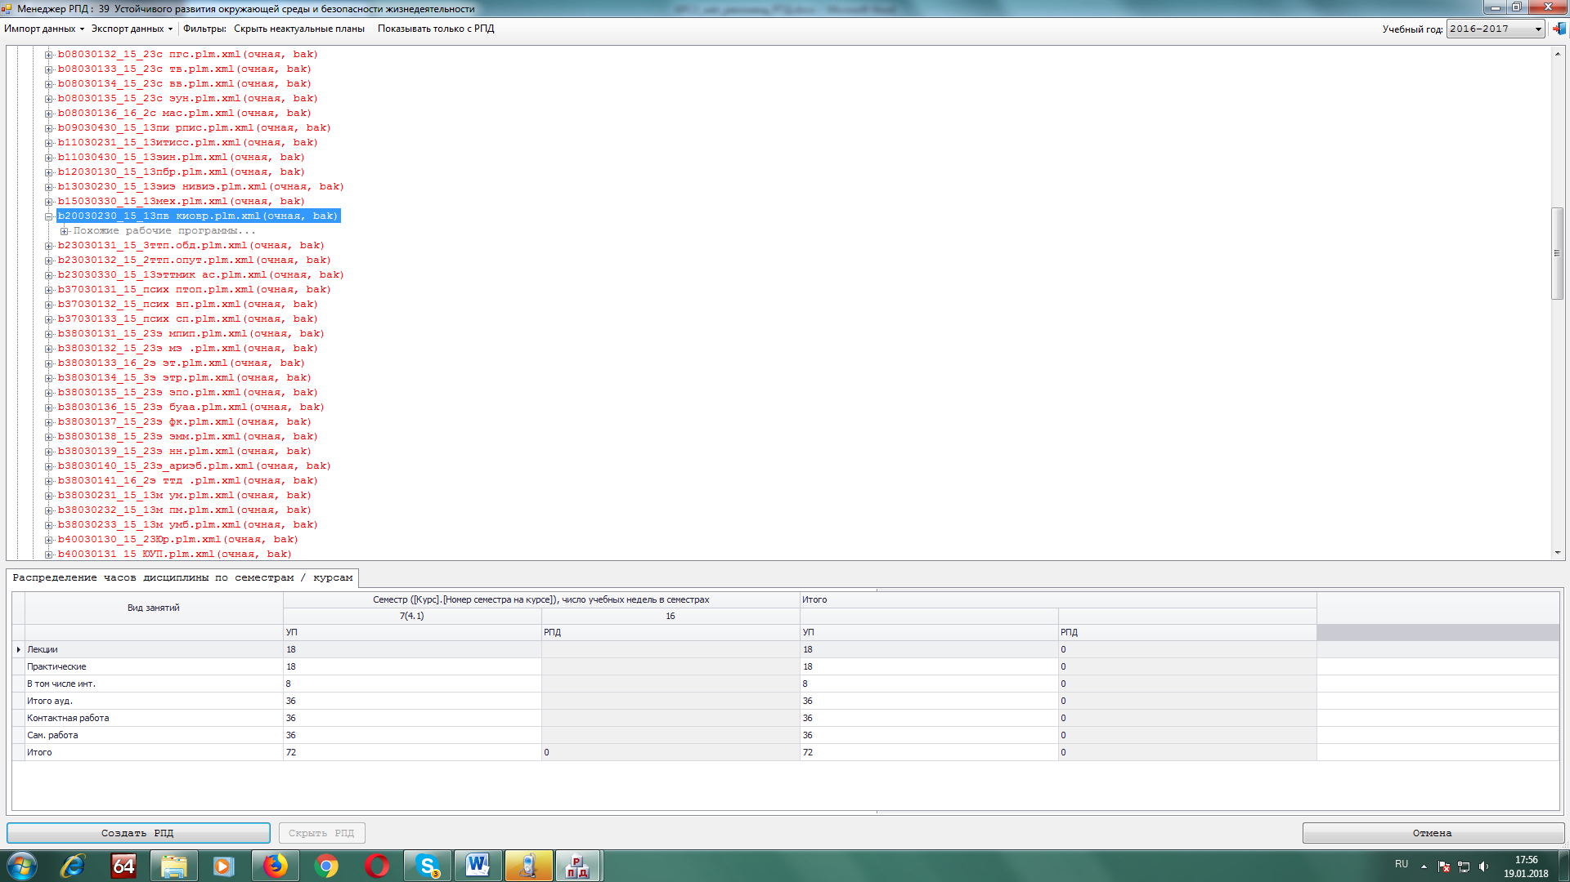

- Открывается диалоговое окно «Титул».
Данные в полях: «Название дисциплины», «Кафедра», «Код специальности», «Учебный план (включая шифр направления)» автоматически берутся из учебного плана.
Поля: «ФГОС», «Составители», «Рецензенты», «Зав.кафедрой» и «Срок действия» (здесь указать годы – с какого по какой, например: 2015-2019) заполняются разработчиком рабочей программы дисциплины.
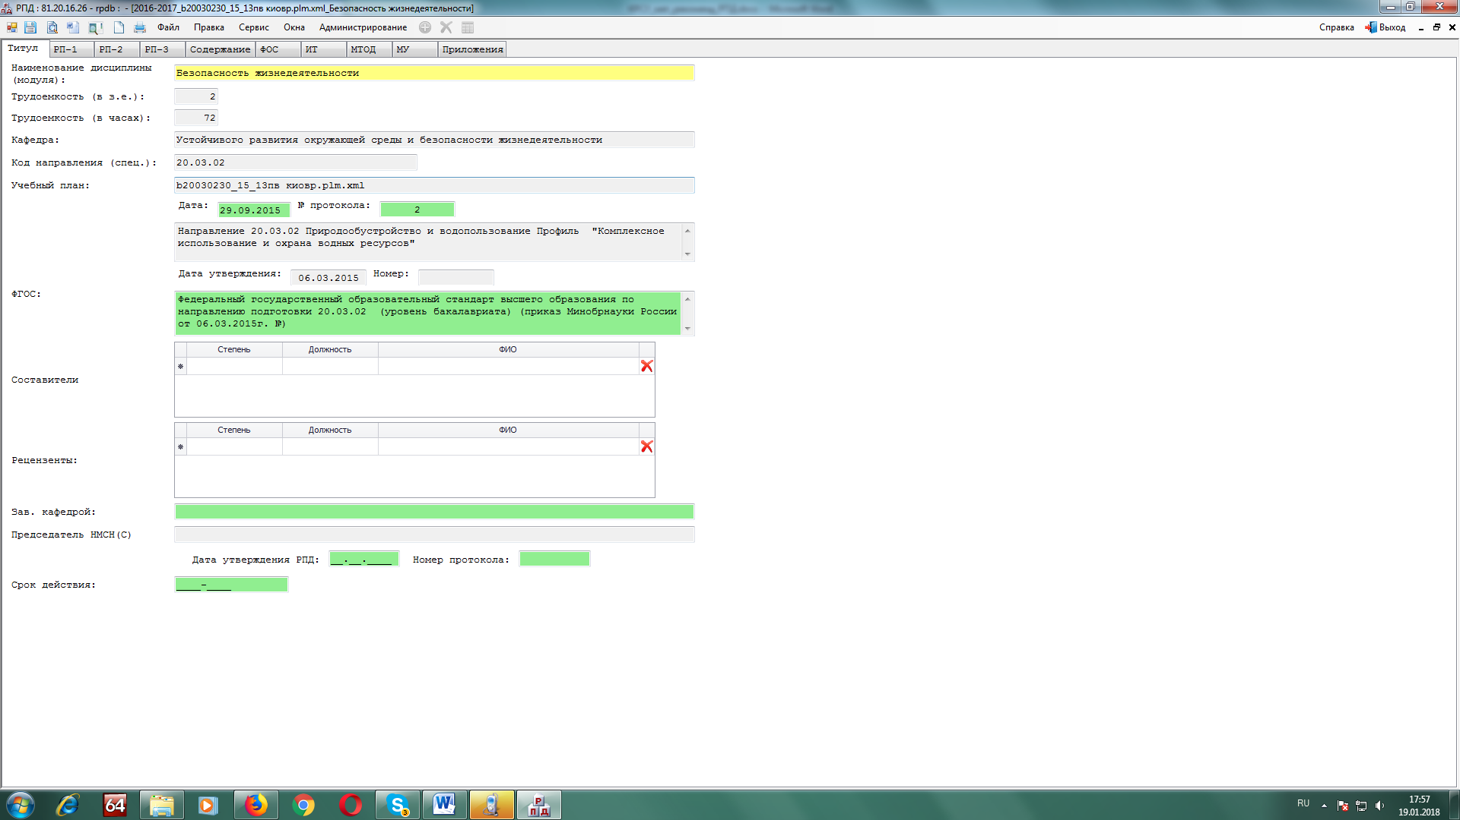

- Открываем диалоговое окно «РП –1».
Заполняем поле 1. «Цели освоения дисциплины»

14. Открываем диалоговое окно «РП –2».
Заполняем поля: 2.1.«Требования к предварительной подготовке обучающегося», 2.2«Дисциплины и практики, для которых освоения данной дисциплины (модуля) необходимо как предшествующее» (выбираем справа из предложенного перечня «Дисциплины (модули) и практики»).
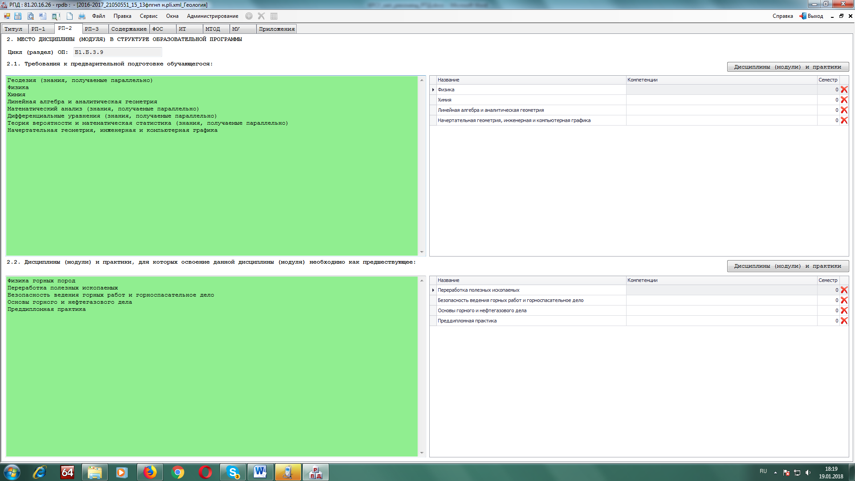

15. Открываем диалоговое окно «РП – 3».
В этом окне 3 компетенции обучающегося, формирующиеся в результате освоения дисциплины, берутся из учебного плана автоматически.
По порядку выбираем компетенции. Кликаем на стрелку.
Появляются строки: знать, уметь, владеть.
По порядку кликаем на стрелки по всем строкам.
Появляются строки: уровень 1, уровень 2, уровень 3. Заполняем эти строки.
Таким образом заполняются все требования по всем компетенциям из карты компетенций, разработанной УМС кафедры.
Затем заполняем поля: что должен обучающийся 3.1 «Знать», 3.2 «Уметь» и 3.3. «Владеть» в результате освоения дисциплины.

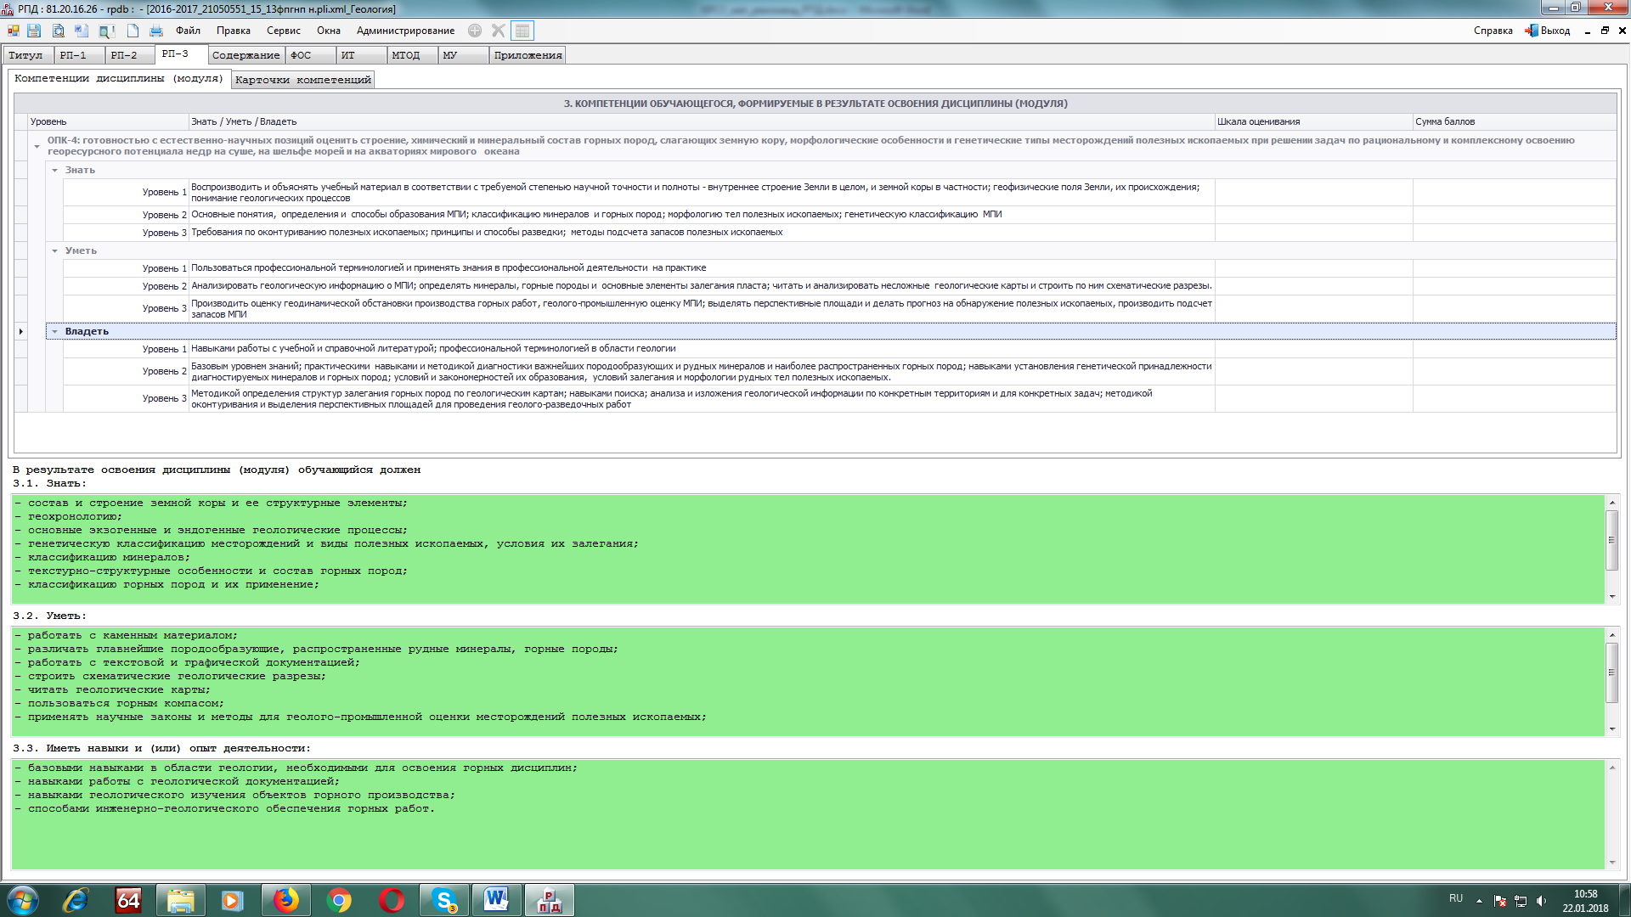

16. Открываем диалоговое окно «Содержание».
Правка –
Добавить раздел (добавляем до нужного количества разделов – оно равно количеству содержательных модулей) и вписываем названия разделов в столбец «Темы Занятий»
Кликаем по строке раздел –
Правка –
Добавить занятие (выбираем из списка нужное (Лек, Пр, Лаб, Ср) и заполняем строку в столбцах «Темы занятий» и «Объем,час» –
В столбце «Интеракт. форма, час» указываем интерактивные часы по соответствующей теме занятия
В столбце «Примечание» обязательно указываем, в какой форме интерактивное занятие проводится.
В этом же столбце можно указать любые дополнения, необходимые по мнению преподавателя, разрабатывающего РПД.

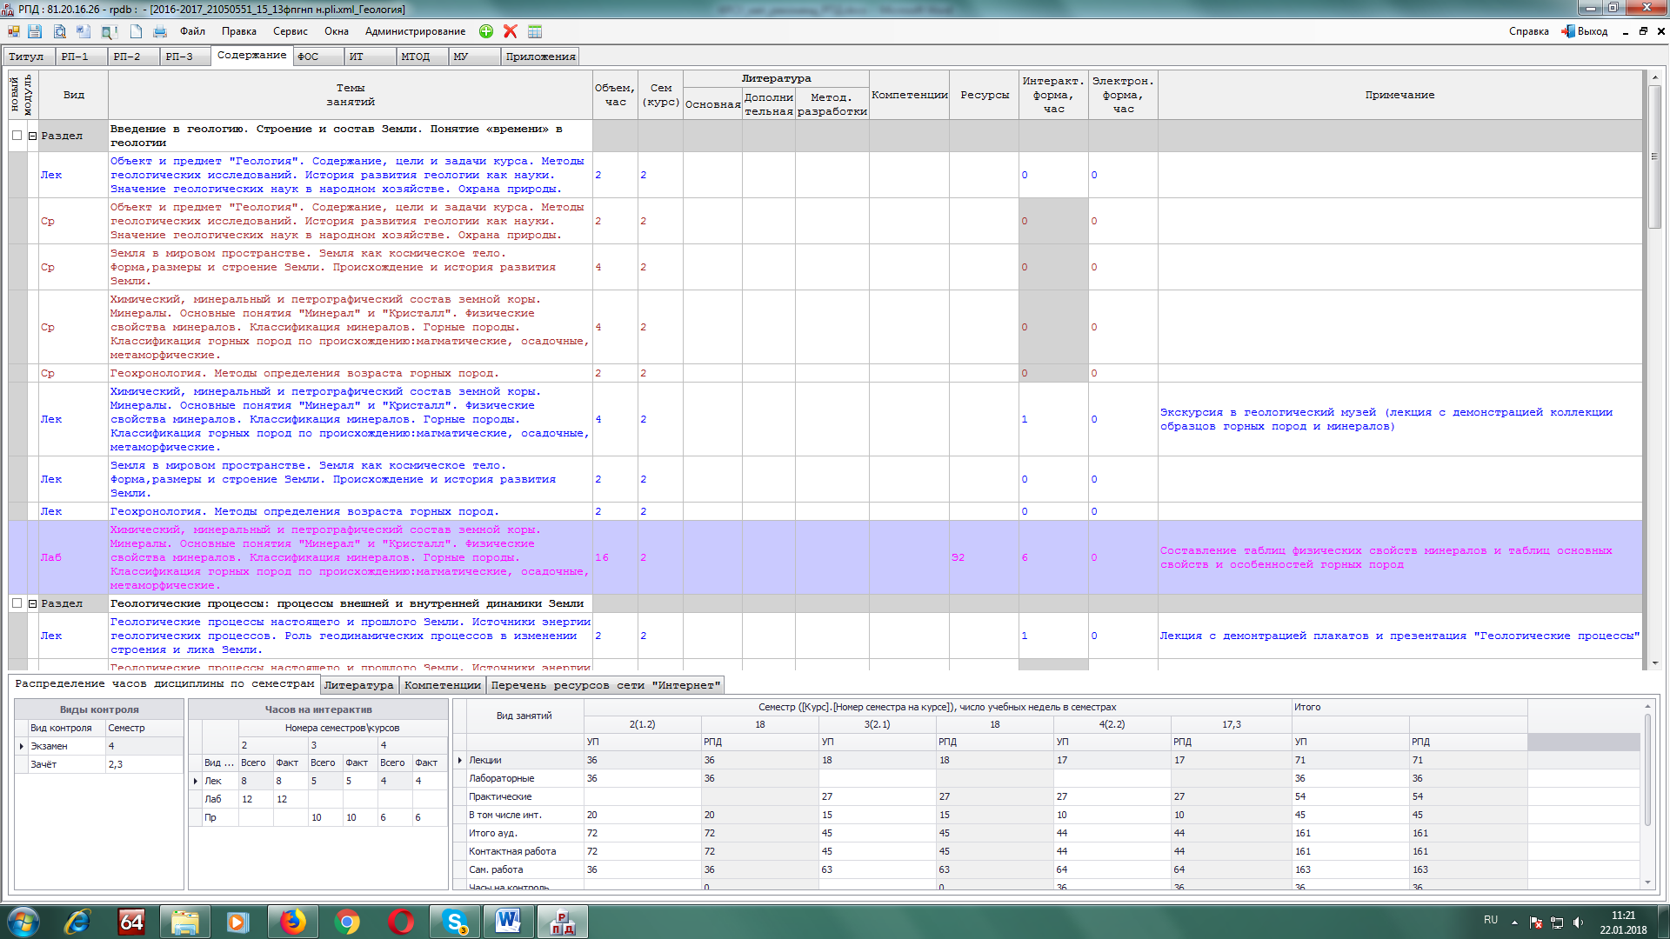

Для заполнения столбца «Литература» делаем следующее:
В нижней части диалогового окна выбираем поле «Литература» -
Выбираем (кликаем мышью):
Л1 – основная литература,
Л2 дополнительная литература,
Л3 – методические разработки. -
Затем кликаем на значок +. Появляется диалоговое окно «Менеджер литературы (МЛ)».
Теперь на рабочем столе у Вас открыты два диалоговых окна: РПД и МЛ.
В окне МЛ выбираем «Каталог». Кликаем на значок лупа (найти). Выводится список литературы, имеющейся в библиотеке КРСУ.
Выбираем из списка литературу, необходимую для освоения этого вида учебного занятия, и, удерживая ее левой кнопкой мыши, переносим в нужную ячейку диалогового окна РПД.

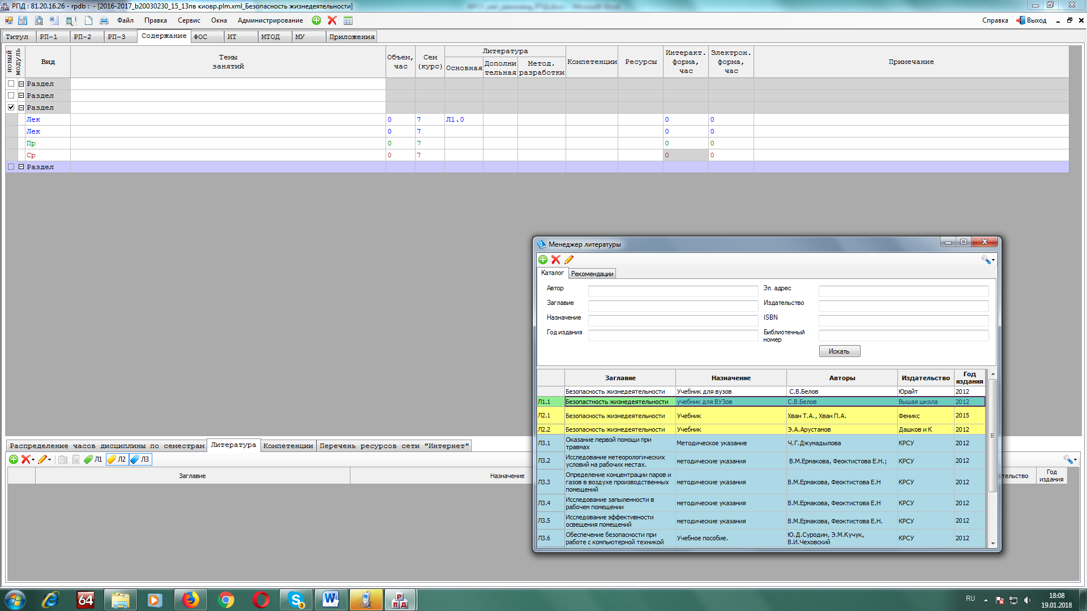

Если используемые Вами для проведения занятий дополнительная литература или методические разработки не имеются в библиотеке КРСУ, то выполняем следующие действия:
Литература –
Менеджер литературы (+) –
Каталог –
Кликаем на значок (+) – Новый источник литературы –
Появляется диалоговое окно «Редактор литературы». Заполняем все нужные поля и ОК –
Из полученного списка выбираем необходимое и переносим в РПД.
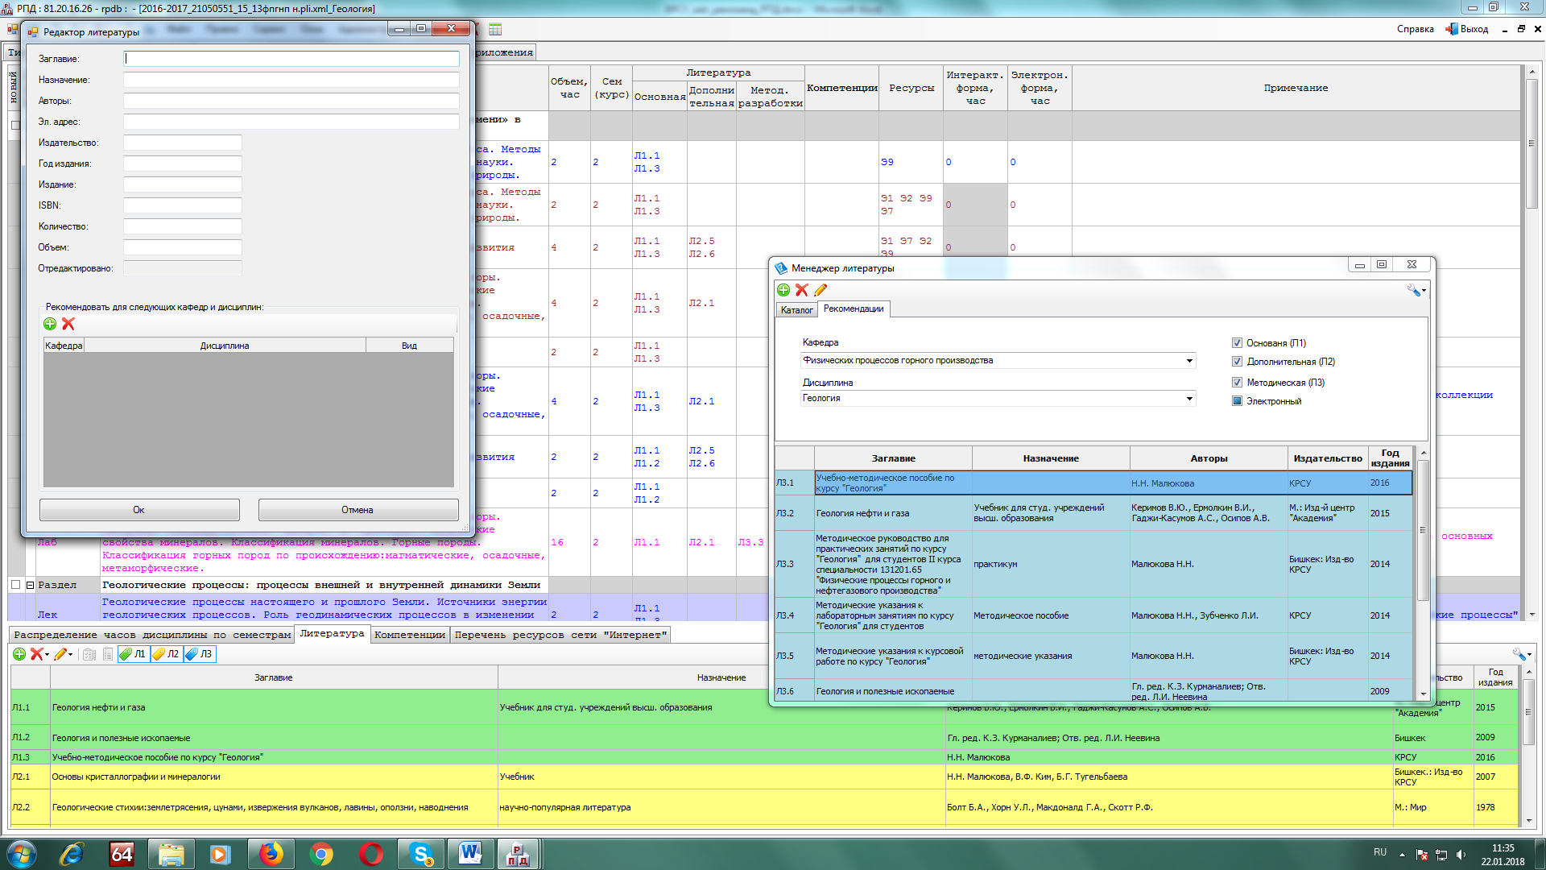

Для заполнения столбца «Ресурсы» делаем следующее:
В нижней части диалогового окна выбираем поле «Перечен6ь ресурсов сети Интернет» -
Заполняем по строкам перечень ресурсов информационно-телекоммуникационной сети «Интернет», необходимых для освоения дисциплины (модуля) –
Выбираем из списка ресурс, необходимый для освоения этого вида учебного занятия, и, удерживая его левой кнопкой мыши, переносим в нужную ячейку диалогового окна РПД.
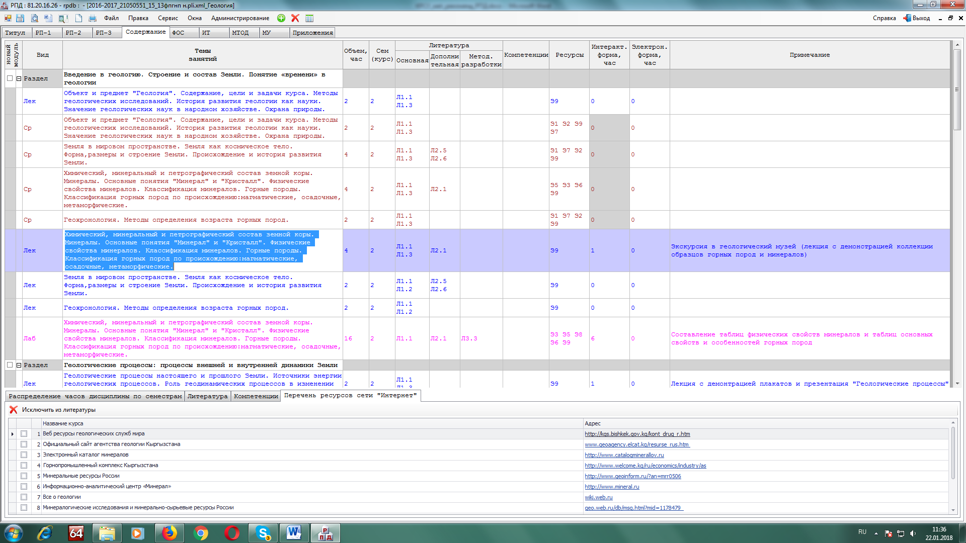
Для заполнения столбца «Компетенции» делаем следующее:
В нижней части диалогового окна выбираем поле «Компетенции». Выходит список всех компетенций, формируемых в результате освоения дисциплины –
Выбираем строку с видом занятия и кликаем мышью по нужной компетенции.
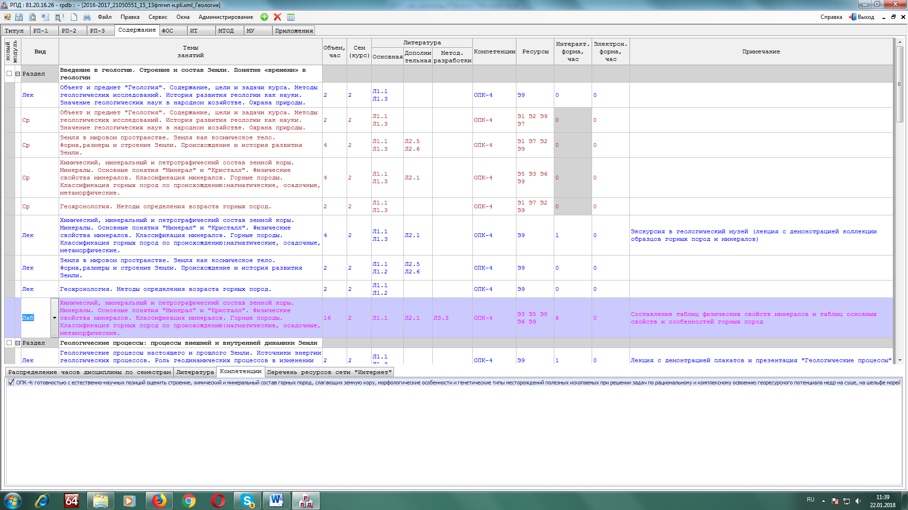
17. Открываем диалоговое окно «ФОС».
Заполняем поля: 5.1«Контрольные вопросы и задания для проведения текущего контроля и промежуточной атестации по итогам освоения дисциплины» , 5.2«Темы письменных работ», 5.3. «Фонд оценочных средств», 5.4 «Перечень видов оценочных средств»
В этих полях должен быть подробно описан фонд оценочных средств, а также перечень вопросов и заданий, разбитых для осуществления контроля содержательных и зачетного модулей как указано выше в методических рекомендациях.

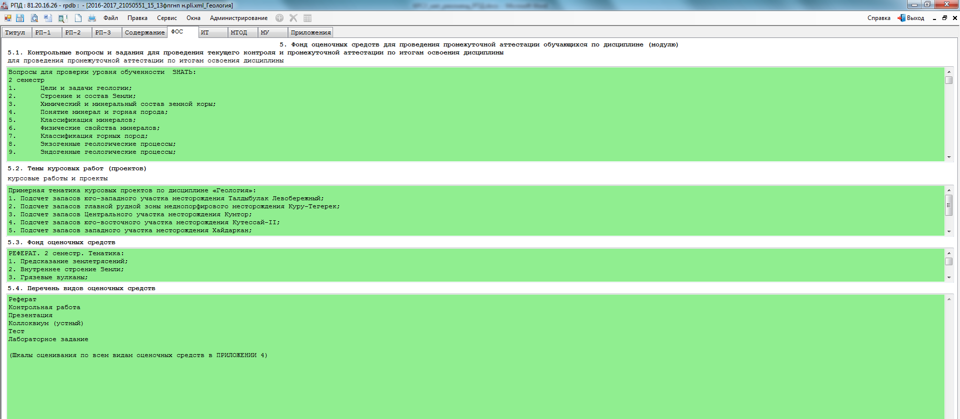

18. Открываем диалоговое окно «ИТ».
В п.6.3.1 расписываем перечень программного обеспечения (следует перечислить информационные технологии, используемые при осуществлении образовательного процесса по дисциплине (модулю), включая перечень программного обеспечения). Здесь же расширенно описываем помимо традиционных, все образовательные технологии, используемые для проведения дисциплины - проектные, игровые, ситуативно-ролевые, объяснительно-иллюстративные, портфолио, экспертная оценка и т.д.
В п.6.3.2. предоставить список информационных справочных систем, в которых студент может найти информацию по дисциплине.

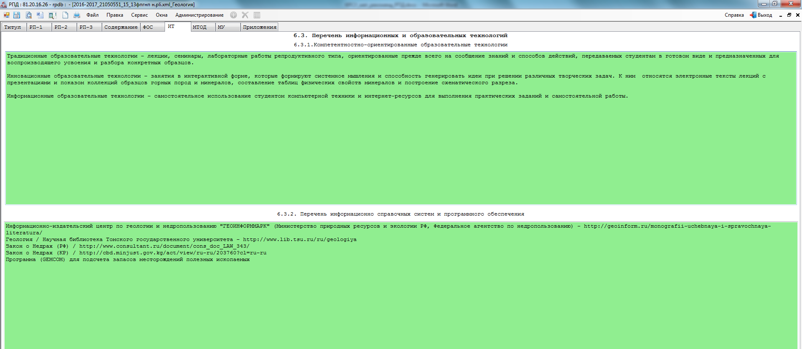

19. Открываем диалоговое окно «МТОД»
Пункт 7 «Материально-техническое обеспечение дисциплины (модуля)» (Описываем материально-техническую базу, необходимую для осуществления образовательного процесса по дисциплине – мебель, технические средства, компьютеры и т.д.).
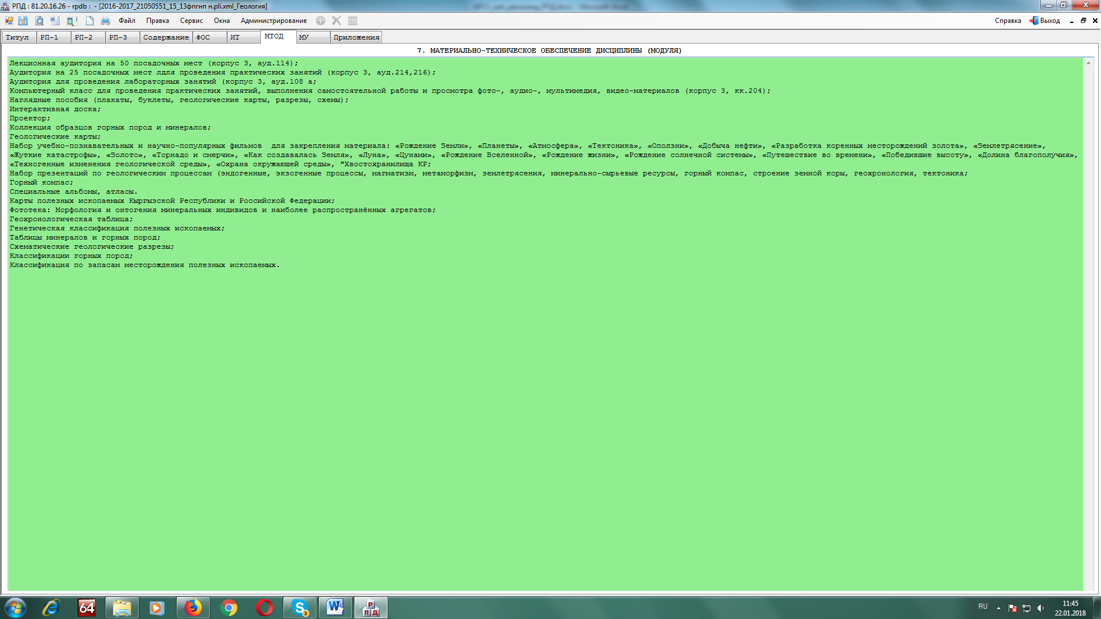
- Диалоговое окно «МУ»
Пункт 8 «Методические указания для обучающихся по освоению дисциплины (модуля)»
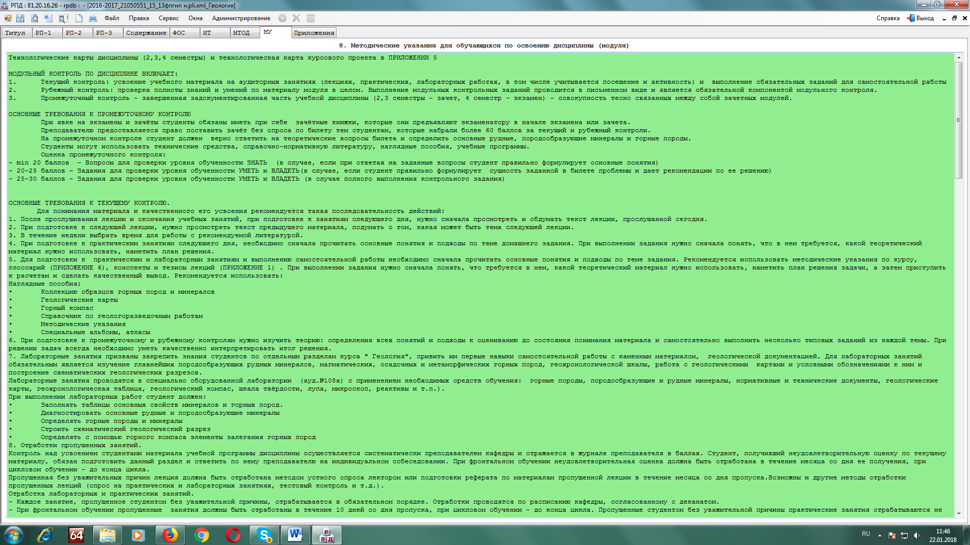

- Сохранение РПД осуществляется следующим образом: /Файл/ – /экспортировать в файл/ – выберите удобное для Вас место размещения вашей РПД (рабочий стол, любой удобный для вас диск (в том числе съемный) - /сохранить/
При возобновлении работы с электронным макетом РПД, обращайтесь к месту сохранения вашего файла.

- После проверки полноты и правильности заполнения РПД, заведующий кафедрой информирует учебное управление о готовности к экспорту РПД в формате PDF :Файл/–/просмотр печати/–/сохранить/. 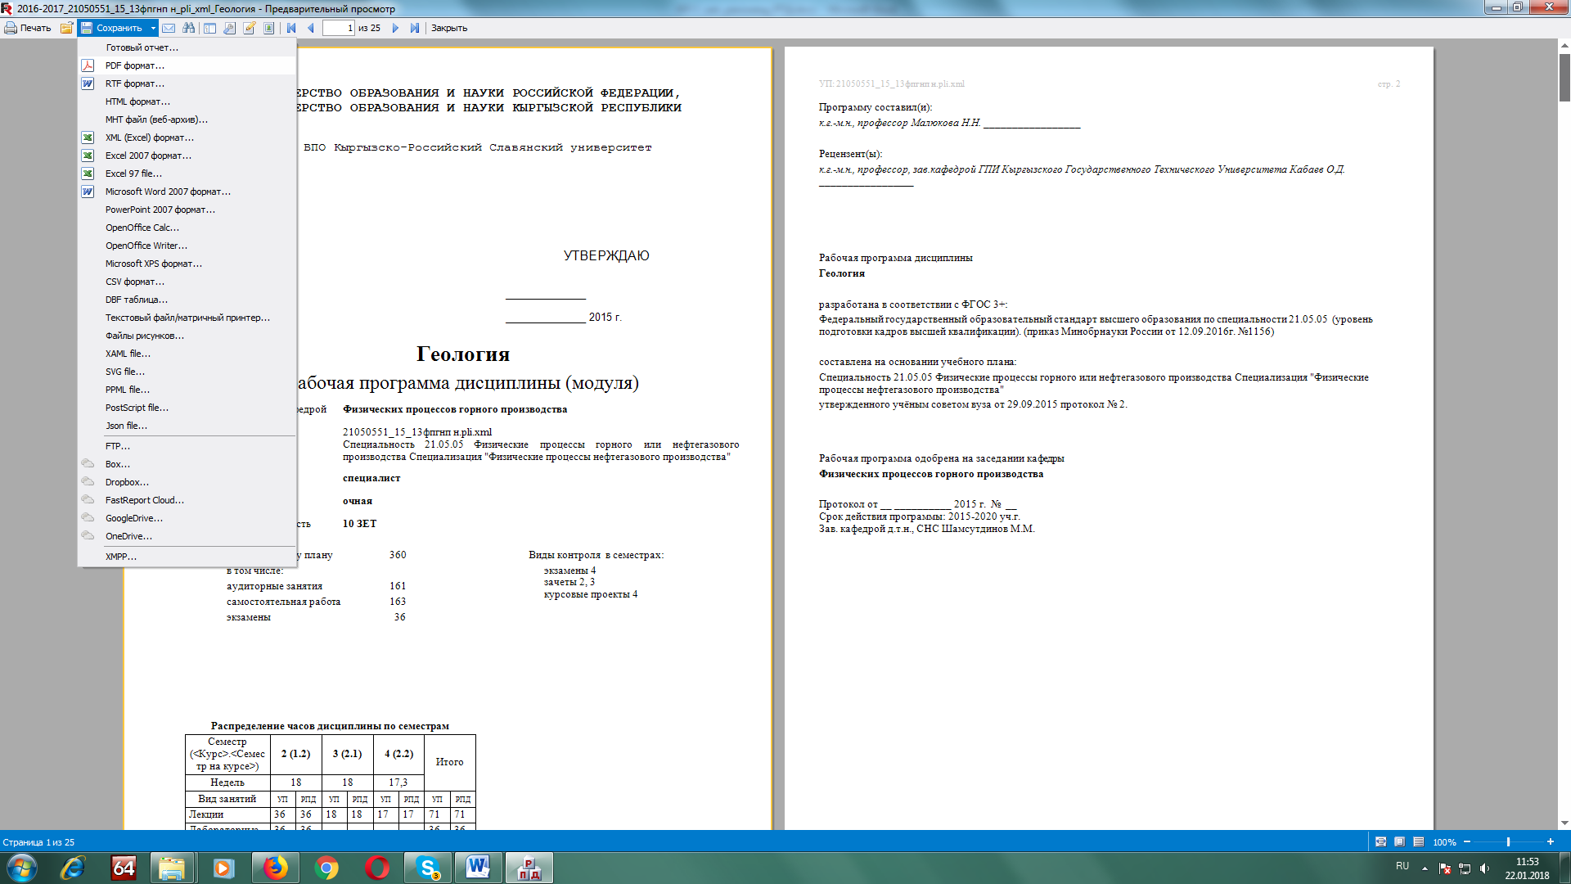

- Все изменения и дополнения, вносимые после экспорта РПД, будут актуальны для следующего учебного года.

